**O’ZBEKISTON RESPUBLIKASI**

**OLIY VA O’RTA MAXSUS TA’LIM VAZIRLIGI**

**TOSHKENT VILOYATI**

**CHIRCHIQ DAVLAT PEDAGOGIKA INSTITUTI**

**Tabiiy fanlar fakulteti**

**Geografiya kafedrasi**

**“Geologiya”**

**fanidan**

LABORATORIYA MASHG’ULOTI

**Chirchiq-2019**

**№1. Laboratoriya mashg’uloti**

**MAVZU: Kristallografiya: simmetriya elementlari. Kristallografik shakllari, singoniyalari.**

singоniyalаri.

**Laboratoriya mashg’ulotining ta’limiy maqsadi:** Kristall modelining singoniya va kategoriyasini aniqlash va talabalarning kristallografiya, simmetriya elementlari, kristallografik shakllar, singoniyalari to’g’risidagi ma’ruzada egallagan bilimlarini amaliy topshiriqlarni bajarash orqali mustahkamlash, milliy g’urur-iftixor tuyg’usini shakllantirish.

**Laboratoriya mashg’ulotining jihozlash**:Kristall modellari, Kristallarning singoniya va kategoriyasini aniqlash jadvali, minerallar namunalari.

**Laboratoriya mashg’ulotida qo’llaniladigan texnologiya**: An’anaviy o’qitish texnologiyasi, kichik guruhlarda o’qitish metodi.

**Laboratoriya mashg’ulotining borishi**:

1. Tashkiliy qism.

II.Talabalarning mashg’ulot mavzusi, maqsadi, borishi va mustaqil bajariladigan o’quv topshiriqlari bilan tanishtirish.

III. Yangi mavzuni o’rganish.

a) Talabalrni kichik guruhlarga ajratib, guruhlar tomonidan belgilangan va o’quv topshiriqlarini mustaqil ravishda, sifatli bajarishga erishish.

b) o’quv materialini yahlit xolda qayta ishlab chiqilishini amalga oshirish.

IV. Yangi mavzu yuzasidan kichik guruhlar o’rtasida savol-javob, o’quv bahsi, munozaralar tashkil etish.

**Laboratoriya mashg’ulotining rejasi:**

1. Kristallografiya

2. Uning simmetriya elementlari

3. Kristallografik shakllari, singoniyalari

4. Kristallografiya qonuniyatlari.

**Mavzuga oid savollar:**

1. Kristallografiya deb nimaga aytiladi? Uning qanday turlari mavjud?
2. Kristallografiya simmetriya elementlari deb nimaga aytiladi?
3. Kristallografiya qonuniyatlarini ochib bering?
4. Kristallografik shakllari, singoniyalari to’g’risida qanday ma’lumotlarga egasiz?

**Laboratoriya mashg’uloti topshiriqlari:**

**1. Topshiriq.** O’qituvchi tomonidan berilgan kristall modelining singoniya va kategoriyasini (masalan, kub shaklidagi modelini) quyidagicha aniqlang:

1. Kristall modelida bulgan simmetriya elementlari: simmetriya uqining tartibi va soni, simmetriya tekisligining soni, simmetriya markazining kristall modelida borligi yoki yo’qligini.

2. Olingan ma’lumotlar asosida kristall modelidagi simmetriya elementlarining yigindisini - kristallografik formulasi chiqariladi.

3. Kristallografik formulani 1-jadval bilan solishtirib uning singoniyasi va kategoriyasi aniqlanadi.

4. Aniqlash natijasida olingan ma’lumotlarni daftarga qo’yidagi tartibda yoziladi: kristall modeli simmetriya elementlarining yigindisi 3L4 , 4L³, 6L² 9’. C bo’ldi. Yozilgan formulaga ko’ra kristall modelining sinfi 2-jadvalning 5-ustunidagi 1 raqami, ya’ni 1-sinfga to’g’ri keldi. Modelning singoniya nomi jadvalning 2-ustunida kursatilgan - kub singoniyasiga tug’ri keldi, chunki undan 3-tartibli simmetriya uqidan 4 tasi o’tgan edi – 4L³. Demak, olingan ma’lumotlarga ko’ra, aniqlanayotgan modelingiz oliy kategoriyaga kiruvchi kub singoniyasi kristall shakli ekan.

2-jadval. Kristallarning singoniya va kategoriyasini aniqlash jadvali

|  |  |  |  |  |
| --- | --- | --- | --- | --- |
| 1 | 2 | 3 | 4 | 5 |
| kategoriyalar | singoniyalar | Kristall singo- niyasini aniqlashga tegishli minimal simmetriya elementi | Yakka yo’nalish | Kristallar sinfi va ularning simmetriya elementlarining yig’indisi. Kristallografik formulalari |
| Oliy . Yuqori tartibli simmetriya uki bir nechta | Kub | 3L4. 4 L3 | yo’q | 1. 3L4, 4L3,6L2, 9’, C 2. 3L4, 4L3, 6L2 3. 3L2, 4L3, 3’, C 4. 3L2, 4L3, 6’ 5. 3L2, 3L3 |
| Urta  Yuqori tartibli simmetriya uqi faqat bitta | geksogonalg’ | L6 | Bitta L6 orqali | 1. L6, 6L2, 7’, C 2. L6, 6L2 3. L6, ‘, C 4. L6, 6’ 5. L6 6. L6, 3L2, 3’ 7. L6, 9’ |
|  | tetragonalg’ | L4 | Bitta L4 orqali | 1. L4, 4L2, 5’, C 2. L4, 4L2 3. L4, ‘, C 4. L4, 4’ 5. L4 6. L4, 2L2, 2’ 7. L4i |
|  | trigonal | L3 | Bitta L3 orqali | 1. L3, 3L2, 3’, C 2. L3, 3L2 3. L3, 3’ 4. L3, C 5. L3 |
| Quyi. Yuqori tartibli simmetriya uki yo’q | romba | 3L2 `yoki L2 | uchta | 1. 3L2,3’, C 2. 3L2 3. L2, 2’ |
|  | monoklin | L2 yoki ‘ | ko’p | 1. L2, ‘, C 2. L2 3. ‘ |
|  | triklin | C yoki simmetriya elementlari yo’q | xammasi | 1. C 2. 0L, 0’, 0C |

**2. Topshiriq.** Kristall modellarini rasmiga qarab qalin qogoz yoki kartondan a, b,v va x. k. shakllarni yasang.

**3. Topshiriq.** Yasalgan kristall modelini quyida ko’rsatilgan sxema (1-jadval) tarzida yozing. Sxemada faqat kub shakli izoxlangan.

1-jadval

|  |  |  |  |
| --- | --- | --- | --- |
| Shaklning nomi | Singoniya | yo’q lar shakli | yo’q larning joylashgan xolati |
| kub  tetraedr  oktaedr  pentagon-  dodekaedr  trigonalg’ prizma | kubik | kvadrat | xar bir yo’q boshqa u chyok bilan kesishgan |

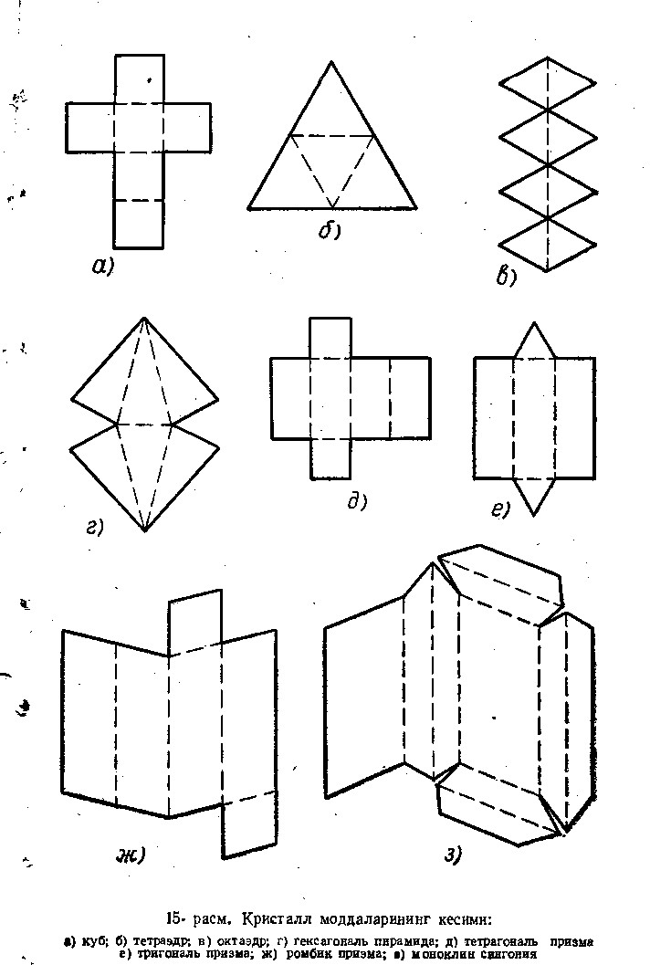

**№2. Laboratoriya mashg’uloti**

**Mavzu: Minerаllаrning fizik-diаgnоstik хususiyatlаri: minеrаllаrning rаngi, chizig’ining rаngi, qаttiqligi, shаffоf-ligi, yaltirоqligi, tа’mi, mаgnitliligi. Qоvushqоqligi vа х.k. lаbоrаtоriya shаrоitidа minyerаllаrni аniqlish, diаgnоstikа usullаri**

**Laboratoriya mashg’ulotining ta’limiy maqsadi:** Minеrаllаrning fizik-diаgnоstik хususiyatlаri (yaltirоqligi, qаttiqligi, rаngi, shаffоvligi vа h.k.) bilаn tаnishish vа ulаrni minеrаllаr kоllеksiyasi misоlidа ko’rish

**Laboratoriya mashg’ulotining jihozlash**:Moos qattiqlik tabaqalari aniqlash jadvali, minerallar namunalari.

**Laboratoriya mashg’ulotida qo’llaniladigan texnologiya**: An’anaviy o’qitish texnologiyasi, kichik guruhlarda o’qitish metodi.

**Laboratoriya mashg’ulotining borishi**:

1. Tashkiliy qism.

II.Talabalarning mashg’ulot mavzusi, maqsadi, borishi va mustaqil bajariladigan o’quv topshiriqlari bilan tanishtirish.

III. Yangi mavzuni o’rganish.

a) Talabalrni kichik guruhlarga ajratib, guruhlar tomonidan belgilangan va o’quv topshiriqlarini mustaqil ravishda, sifatli bajarishga erishish.

b) o’quv materialini yahlit xolda qayta ishlab chiqilishini amalga oshirish.

IV. Yangi mavzu yuzasidan kichik guruhlar o’rtasida savol-javob, o’quv bahsi, munozaralar tashkil etish.

**Laboratoriya mashg’ulotining rejasi:**

1. Minyerаllаrning fizik-diаgnоstik хususiyatlаri: minеrаllаrning rаngi, chizig’ining rаngi

2. Minyerаllаrning fizik-diаgnоstik хususiyatlаri: minеrаllаrning qаttiqligi, shаffоfligi

|  |  |  |  |
| --- | --- | --- | --- |
| Qattiqlik darajasi Bo’yicha tartib Raqami. | Minerallar nomlari. | rangi | Qattiqlik ko’rsatkishi |
| 1 | Tal’k | Rangsiz ,oq,qoramtirning turli xil tuslarida. | Yumshoq qalam iz qoldiradi,tirnoq bilan oson Tirnaladi. |
| 2 | Gips | Ragnsiz,oq,sariq tusdan qoragasha | Tirnoq bilan tirnaladi |
| 3 | Kaltsiy (ohak shpati) | Ragnsiz oq,sariq ,jigarrang,pushti ,yashil tusda | Latunda bo’lgan tanda tirnalgan iz qoldiradi |
| 4 | Flyuorit (erituvchi spat) | Rangsiz vaturli hil ranglarda bo’ladi,chuchmomo ragn | Shisha tirnalgan iz qoldiradi. |
| 5 | Apatit | Yashil,oq,sariq, zangori,to’q jigarrang | Pichoq tirnalgan iz qoldiradi |
| 6 | Ortaklaz(dala shpati) | Oq,pushti, sariq, qizil,go’sht rang | Pchoq bilinear bilinmas iz qoldiradi |
| 7 | Kvarts | Rangsiz,kulrang | Pichoq bilan tirnalmaydi |
| 8 | Topaz | Rangsiz,zangori, pushti,sariq vino rangida | Shishani qirqadi,kvatsni tirnolmaydi |
| 9 | Korund | Rangsiz, ko’o, qora, sariq,yashil tuslari bor. | Kvartsni tirnamaydi |
| 10 | Olmos | Rangsiz,oq, zangori,yashilroq,qizg’ish tuslarda |  |

3.Minyerаllаrning fizik-diаgnоstik хususiyatlаri: minеrаllаrning yaltirоqligi, tа’mi, mаgnitliligi.

**Mavzuga oid savollar:**

1. Minyerаllаrning fizik-diаgnоstik хususiyatlаri?

2. Minyerаllаrning minеrаllаrning rаngi qanday aniqlanadi?

3. Minyerаllаrning qаttiqligi, shаffоfligi qanday aniqlanadi?

4. Minyerаllаrning yaltirоqligi, tа’mi, mаgnitliligi qanday aniqlanadi?

**Laboratoriya mashg’uloti topshiriqlari:**

**№1.Topshiriq.** Minеral agrеgatlarini urganish

Mеtodik ko’rsatma. O’qituvchi bеrgan minеral namunalari yordamida ularning agrеgat xillari bilan tanishing. Tanishish jarayonida olgan ma'lumotlarni daftarga yozib, agrеgat xillarining rasmlarini daftarga chizing.

**MOOS QATTIQLIK TABAQALARI.**

**№2.Topshiriq. “INSERT” jadvalini to’ldiring.**

**Grafik tashkil etuvchining turi, ahamiyati va xususiyatlari**

**“INSERT” jadvali**

Mustaqil o’qish vaqtida olgan ma’lumotlarni, eshitgan ma’ruzalarni tizimlashtirishni ta’minlaydi; olingan ma’lumotni tasdiqlash, aniqlash, chetga chiqish, kuzatish. Avval o’zlashtirgan ma’lumotlarni bog’lash qobiliyatini shakllantirishga yordam beradi.

**O’quv faoliyatini tashkillashtirishning jarayonli tuzilmasi**

Insert jadvalini to’ldirish qoidasi bilan tanishadilar. Alohida o’zlari to’ldiradilar.

O’qish jarayonida olingan ma’lumotlarni alohida o’zlari tizimlashtiradilar - jadval ustunlariga “kiritadilar” matnda belgilangan quyidagi belgilarga muvofiq:

**“V”-** men bilgan ma’lumotlarga mos;

**“-“** - men bilgan ma’lumotlarga zid;

**“+”** - men uchun yangi ma’lumot;

**“?”** - men uchun tushunarsiz yoki ma’lumotni aniqlash, to’ldirish talab etiladi.

**Insert Jadvali**

|  |  |  |  |  |  |
| --- | --- | --- | --- | --- | --- |
| **№** | **Ma’lumotlar** | **V** | **+** | **-** | **?** |
| 1 | Tal’k |  |  |  |  |
| 2 | Gips |  |  |  |  |
| 3 | Kaltsiy (ohak shpati) |  |  |  |  |
| 4 | Flyuorit (erituvchi spat) |  |  |  |  |
| 5 | Apatit |  |  |  |  |
| 6 | Ortaklaz(dala shpati) |  |  |  |  |
| 7 | Kvarts |  |  |  |  |
| 8 | Topaz |  |  |  |  |
| 9 | Korund |  |  |  |  |
| 10 | Olmos |  |  |  |  |

№3. Laboratoriya mashguloti

**Mavzu:** Sоf-tug’mа minerаllаr. Nоmеtаll vа mеtаll minerаllаrni lаbоrаtоriya shаrоitidа аniqlаsh. Sulfidlаr, sul’fаtlаr sinfigа kiruvchi minerаllаrni аniqlаsh, o’quv qo’llаnmаdаgi jаdvаllаrdаn fоydаlаnish uslubi.

**Laboratoriya mashg’ulotining ta’limiy maqsadi:** Sof-tug’ma minerallar. Nometall va metall minerallarni laboratoriya sharoitida aniqlash. Sulfidlar, sulfatlar sinfiga kiruvchi minerallarni aniqlash.

**Laboratoriya mashg’ulotining jihozlash**:Nоmеtаll vа mеtаll minerаllаrni Moos qattiqlik tabaqalari aniqlash jadvali, Sоf-tug’mа minerаllаr namunalari.

**Laboratoriya mashg’ulotida qo’llaniladigan texnologiya**: An’anaviy o’qitish texnologiyasi, kichik guruhlarda o’qitish metodi.

**Laboratoriya mashg’ulotining borishi**:

1. Tashkiliy qism.

II.Talabalarning mashg’ulot mavzusi, maqsadi, borishi va mustaqil bajariladigan o’quv topshiriqlari bilan tanishtirish.

III. Yangi mavzuni o’rganish.

a) Talabalrni kichik guruhlarga ajratib, guruhlar tomonidan belgilangan va o’quv topshiriqlarini mustaqil ravishda, sifatli bajarishga erishish.

b) o’quv materialini yahlit xolda qayta ishlab chiqilishini amalga oshirish.

IV. Yangi mavzu yuzasidan kichik guruhlar o’rtasida savol-javob, o’quv bahsi, munozaralar tashkil etish.

**Laboratoriya mashg’ulotining rejasi:**

1. Sоf-tug’mа minerаllаr va ularning xususiyatlari

2. Nоmеtаll vа mеtаll minerаllаrni lаbоrаtоriya shаrоitidа аniqlаsh usullari

3. Sulfidlаr, sulfаtlаr sinfigа kiruvchi minerаllаr

**Mavzuga oid savollar:**

1. Sоf-tug’mа minerаllаrga qaysilar kiradi?

2. Nоmеtаll vа mеtаll minerаllаrni lаbоrаtоriya shаrоitidа аniqlаsh usullari qanday?

3. Sulfidlаr, sulfаtlаr sinfigа kiruvchi minerаllаrga misol keltiring?

**Laboratoriya mashg’uloti topshiriqlari:**

|  |  |  |  |  |  |  |  |
| --- | --- | --- | --- | --- | --- | --- | --- |
| 1. **Topshiriq.** Sof-tug’ma minerallar. Nometall va metall minerallarni laboratoriya sharoitida aniqlang. 2. **Topshiriq.** Sulfidlar, sulg’fatlar sinfiga kiruvchi minerallarni aniqlang.   **Laboratoriya mashg’ulotlarini bajarish tartibi:**  1. Sizga berilgan mineralning ko’zga yaqqol ko’rinib turadigan ikki-uch belgisini to’ping.  2. Moos qattiqlik qatoridan foydalanib, minerallning nisbiy qattiqligini aniqlang.  3. Mineralning qanday kimyoviy birikma turiga mansub ekanligini aniqlang va kimyoviy formulasini yozing.  4. Mineralning genezisi va xususiyatlarini uning xolatiga yoki nuraganligiga qarab aniqlash.  5. O’rganilayotgan mineral qanday tog’ jinslari tarkibida uchrashini belgilang.  Tekshirish natijalarini laboratoriya ishlari daftariga yozing. | | | | | | | |
| № | Mineral ning nomi | Kimyoviy tarkibi (formulasi) | | Rangi, yaltiroqligi, shaffof ligi | Qattiqligi, | Zichligi g/sm3 | Ishlatilishi | |
| Sof elementlar | | | | | | | | |
| 1 | Mis | | Cu | Och pushti, qizil, jigar rang Metalldek, shaffof emas | 2,5-3 | 8,5-8,9 | Elektrotexnika mashinasozlikda qotishmalar (bronza, latuno, meloxior) olinadi. | |
| 2 | Kumush | | Ag | Och kumush rang sirtida kul rang .yoki qoramtir doglari bor  Metalldek yaltiroq, SHaffof emas. | 2,5-3 | 10-11 | Mis-kumush qotishmasidan idishlar tangalar yasaladi, kimyo sanoatida ishlatiladi. | |
| 3 | Oltin | | AU | Sariq tilla rangdan och kumush ranggacha  Metallek.  SHaffof emas | 2,5-3 | 19,3 | Qimmtbaho metall tanga va zargarlik buyumlari tayyorlanadi. Fizik va kimyoviy asboblar metallariga tilla yuritishda, tish qo’yishda, valyutalar ishlab chiqarishda qo’llaniladi. | |
| 4 | Poliksen  (plotina) | | Pt | Och kumush rangdan kulranggacha  Metalldek yaltiroq SHaffof emas | 4-4,5 | 15-19 | Qimmatbaho metal, laboratoriyada, texnikada, tish qo’yishda va zargarlikda qo’llaniladi. | |
| 5 | Olmos | | C | Rangsiz, oq, och havo rang, yashil, sarg’ish  Yaltiroq shaffof, har xil spektorda nur taratadi. | Xaqiqiy qattiqli gi korund dan 150 marta ortiq | 3,25 | Zargarlikda, burg’ilash, metall qirqish va jilo berish soxalarida ishlatiladi. | |
| 6 | Grafit | | C | Qoramtir, kulrang.  Metalldek, xira, shaffof emas | 1-2 | 2,2 | Metall quyadigan tigellar yasashda, mashinalarni moylashda (yog’ bilan birga ) elektrodlar, qalam ishlab chiqarish sanoatida ishlatiladi | |
| 7 | Oltin gugurt | | S | Kulrang sariq, ola-bo’la va qoramtir, ko’pincha oltin kabi sariq yog’langandek, shaffof, xira | 1-2 | 2,05-2,08 | Qog’oz, rezina, gugurt va boshqalar ishlab chiqarishda. Qishloq xo’jaligida zararkunandalarga qarshi kurashda, bo’yoq ishlab chiqarishda ishlatiladi. | |

**№3. Topshiriq. Jadvalni karta yordamida to’ldiring.**

**M.O.D mineral resurslari bilan ta’minlanganligi**

|  |  |  |  |  |  |  |  |
| --- | --- | --- | --- | --- | --- | --- | --- |
| № | Mamlakat nomi | Uran | Ko’mir | Gaz | Neft | Oltin | Fe |
| 1 |  |  |  |  |  |  |  |
| 2 |  |  |  |  |  |  |  |
| 3 |  |  |  |  |  |  |  |
| 4 |  |  |  |  |  |  |  |
| 5 |  |  |  |  |  |  |  |

**№4. Topshiriq. Geoxronologik jadvaldagi eralar belgisini aniqlang va jadvalga har bir belgi ostiga mos raqamlarni yozing.**

*1) Arxey 2) Paleozoy 3)Kaynazoy 4) Proterozoy 5) Mezazoy*

|  |  |  |  |  |
| --- | --- | --- | --- | --- |
|  |  |  |  |  |
|  |  |  |  |  |

Javobi:

|  |  |  |  |  |
| --- | --- | --- | --- | --- |
| **4** | **1** | **3** | **5** | **2** |

**Geoxronologik jadvaldagi paleozoy erasi davrlari belgisini aniqlang va jadvalga har bir belgi ostiga mos raqamlarni yozing.**

*1) Perm 2) Silur 3)Kembriy 4) Devon 5) Karbon 6) Ordovik*

|  |  |  |  |  |  |
| --- | --- | --- | --- | --- | --- |
|  |  |  |  |  |  |
|  |  |  |  |  |  |

Javobi:

|  |  |  |  |  |  |
| --- | --- | --- | --- | --- | --- |
| **5** | **2** | **4** | **3** | **1** | **6** |

**№4. Laboratoriya mashg’uloti**

**Mavzu:** Gаlоid, оksid-gidrооksid, kаrbоnаt, vоlfrаmаt vа fоsfаtlаr sinfigа kiruvchi minerаllаrni аniqlаsh. Jаdvаllаrdаn fоydаlаnish. Silikаtlаr sinifigа kiruvchi minerаllаrni аniqlаsh

**Laboratoriya mashguloti maqsadi:**

Galoid, oksid-gidrooksid, karbonat, volg’framat va fosfatlar sinfiga kiruvchi minerallarni aniqlash. Jadvallardan foydalanish. Silikatlar sinifiga kiruvchi minerallarni aniqlash

**Laboratoriya mashg’ulotining ta’limiy maqsadi:** Gаlоid, оksid-gidrооksid, kаrbоnаt, vоlfrаmаt vа fоsfаtlаr sinfigа kiruvchi minerаllаrni hamda silikаtlаr sinfigа kiruvchi minerаllаrni аniqlаsh.

**Laboratoriya mashg’ulotining jihozlash** Gаlоid, оksid-gidrооksid, kаrbоnаt, vоlfrаmаt vа fоsfаtlаr sinfigа kiruvchi minerаllаr namunalari.

**Laboratoriya mashg’ulotida qo’llaniladigan texnologiya**: An’anaviy o’qitish texnologiyasi, kichik guruhlarda o’qitish metodi.

**Laboratoriya mashg’uloti topshiriqlari:**

**№1. Topshiriq.** Galoid, oksid-gidrooksid, karbonat, volg’framat va fosfatlar sinfiga kiruvchi minerallarni aniqlang.

**Laboratoriya mashg’ulotlarini bajarish tartibi:**

1. Sizga berilgan mineralning ko’zga yaqqol ko’rinib turadigan ikki-uch belgisini to’ing.

2. Moos qattiqlik qatoridan foydalanib, minerallning nisbiy qattiqligini aniqlang.

3. Mineralning qanday kimyoviy birikma turiga mansub ekanligini aniqlang va kimyoviy formulasini yozing.

4. Mineralning genezisi va xususiyatlarini uning xolatiga yoki nuraganligiga qarab aniqlash.

5. O’rganilayotgan mineral qanday tog’ jinslari tarkibida uchrashini belgilang.

Tekshirish natijalarini laboratoriya ishlari daftariga yozing

|  |  |  |  |  |  |  |  |  |  |  |  |
| --- | --- | --- | --- | --- | --- | --- | --- | --- | --- | --- | --- |
| Oksidlar | | | | | | | | | | | |
| 17 | Korund | Al2 O3 | | Havorang, qizil, qo’ng’ir qizil, metalldek xira. SHaffof emas | | 8 | | 4 | | Abraziv material, korund, yoqut, sapfir (kimmatbaho tosh) | |
| 18 | Kvarts | Si O2 | | Rangsiz, och pushti, oq, qora, shishadek yaltiroq, yarim shaffof. | | 7 | | 2-6,5 | | Ayrim shafof xillari zargarlikda, radiotexnikada qo’llaniladi. SHafof emaslari metalsozlik shishasozlikda ishlatiladi. | |
| 19 | Xalsedon | SiO2 | | Och kul rang yoki mumsimon.  Xira yog’dek yaltiroq, ingichka qatlamlardek shaffof. | | 6-7 | | 2,5-2,6 | | SHaffof turlari zargarlikda, massiv turlari metallurgiyada, chinni va oyna sanoatida ishlatiladi. | |
| 20 | Gematit | Fe2O3 | | Qizg’ish qo’ng’ir rangdan to qora ranggacha, metalsimon shaffof emas. | | 5,5 | | 5 | | Temir rudasida ishlatiladi. | |
| 21 | Magnetit | Fe2O4 | | Kul rang, metalldek yaltiroq, shaffof emas | | 5,5-6 | | 4,9-5,2 | | Temir maodani | |
| 22 | Xromit | FeCr2O4 | | Kul rang,  metallga o’xshash yaltiroq shaffof emas | | 5,5 | | 4,5-4.8 | | Xrom olish uchun eng muhim maodan. | |
| 23 | Limonit | Fe2O3⋅nH2O | | Sariq, qora-qo’ng’ir xira yaltiroqligi metallsimon , shaffof emas | | 4,5 | | 3,6-4 | | Temir olish uchun maodan xar xil bo’yoqlar uchun asosiy xom ashyo | |
| 24 | Opal | SiO2⋅  .nH2O | | Oq, sariq, kulrang ayrim vaqtlarda kamalakka o’xshab tovlanadi, xira shishasimon | | 5,5-6,5 | | 3,6-4 | | Qimmatbaxo tosh. | |
| Korbanatlar | | | | | | | | | | | |
| 29 | Kalosit (isloidskiy shpat) | | CaCO3 | | Oq yoki rangsiz va boshqa rangda ham bo’ladi.  SHishadek yaltiroq SHaffof yoki baozan nur o’tkazadi | | 3 | | 2.7 | | Qurilishda , kimyo sanoatida (sement, shisha, soda olishda) metallurgiya sanoatida, shaffof turlari optik asboblar yasashda ishlatiladi. | |
| 30 | Magnezit | | MgCO3 | | Oq, kul rang, sariq  SHishadek yaltiroq SHaffof emas. | | 4,5 | | 3 | | O’tga chidamli g’isht, shisha sanoati uchun xom ashyo | |
| 31 | Siderit (temir shpati) | | FeCO3 | | Sariq kul rang, yashil qo’ng’ir SHishadek yaltiroq SHaffof emas | | 3,5-4,5 | | 4 | | Temir rudasi uchun xom ashyo | |
| 32 | Dolomit | | CaMg. [CO3]2 | | Oq sariq, kul rang, qo’ngir, qoramtir  shishadek yaltiroq | | 3,5-4 | | 2,9 | | Qurilishda metallurgiya, kimyo, sement ishlab chiqarish sanoatida ishlatiladi. | |
| 33 | Maloxit | | CuCO2⋅Cu  [OH]2 | | Och yashil SHishadek yaltiroq, SHaffof va yarim SHaffof | | 3,5-4 | | 3,9-4,1 | | Mis olish, bo’yoqlar ishlab chiqarish uchun zargarlikda, buyumlar tayyorlashda foydalaniladi | |
| Fosfatlar | | | | | | | | | | | |
| 34 | Apatit | | Ca(RO4)3 (Cl,F,OH] | | Rangsiz, yashil, sariq, binafsha rang  SHishadek ayrimlari yog’langandek yaltiraydi SHaffof emas | | 5 | | 3,2 | | Superfosfat olishda muhim maodan, , kimyo sonoatida fosfat kislotasini olishda ishlatiladi. | |
| Voloframatlar | | | | | | | | | | | |
| 35 | Voloframit | | (Fe, Mn)⋅WO4 | | Qora, qoramtir, to’q qizil, jigarrang Metalldek yaltiroq SHaffof emas | | 5 | | 7,5 | | Volofram olish uchun eng muhim maodan | |
| 36 | SHeelit | | Ca(WO4) | | Rangsiz, kul rang, sariq, qo’ng’ir, qizil tusda ham uchraydi. Yelangandek va olmosdek yaltiraydi, Shaffof | | 4,5 | | 5,8-6,2 | | Volofrom metali olish uchun xom ashyo | |

**№2. Topshiriq. Jadvalni karta yordamida to’ldiring.**

|  |  |  |  |  |  |
| --- | --- | --- | --- | --- | --- |
| № | Vulqon nomi | Faol | So’ngan | balandligi | joylashgan joyi |
| 1 |  |  |  |  |  |
| 2 |  |  |  |  |  |
| 3 |  |  |  |  |  |
| 4 |  |  |  |  |  |
| 5 |  |  |  |  |  |
| 6 |  |  |  |  |  |
| 7 |  |  |  |  |  |
| 8 |  |  |  |  |  |
| 9 |  |  |  |  |  |
| 10 |  |  |  |  |  |

**№3. Topshiriq.**

**Materiklar nomlarini aniqlang, qaysi qadimgi materiklar tarkibida bo’lganligini aniqlab jadvalga har bir rasm ostiga mos raqamlarni yozing.**

*1) Afrika; 2) Antarktida; 3) SHimoliy Amerika;*

*4) Janubiy Amerika; 5) Avstraliya; 6) Yevrosiyo;*

*A-Lavrasiya*

*B-Gondvana*

|  |  |  |  |  |  |
| --- | --- | --- | --- | --- | --- |
| imgpreview?key=3a1f6cee99c28c0c&mb=imgdb_preview_2036 | imgpreview?key=340b83b377614c5d&mb=imgdb_preview_115 | 600px-Antarctica_svg | imgpreview?key=44e15d6d46c4b698&mb=imgdb_preview_1291 | 1240576338_map2 | [https://upload.wikimedia.org/wikipedia/commons/thumb/e/ed/Australia_satellite_plane.jpg/200px-Australia_satellite_plane.jpg](https://commons.wikimedia.org/wiki/File:Australia_satellite_plane.jpg?uselang=ru) |
|  |  |  |  |  |  |
|  |  |  |  |  |  |

**Rasmli va ko’p javobli nostandart test javobi** quyidagicha bo’ladi.

|  |  |  |  |  |  |
| --- | --- | --- | --- | --- | --- |
| **6** | **3** | **2** | **4** | **1** | **5** |
| *A* | *A* | *B* | *B* | *B* | *B* |

**№4. Topshiriq. Tarjima qiling va rasmni tushintirib bering.**

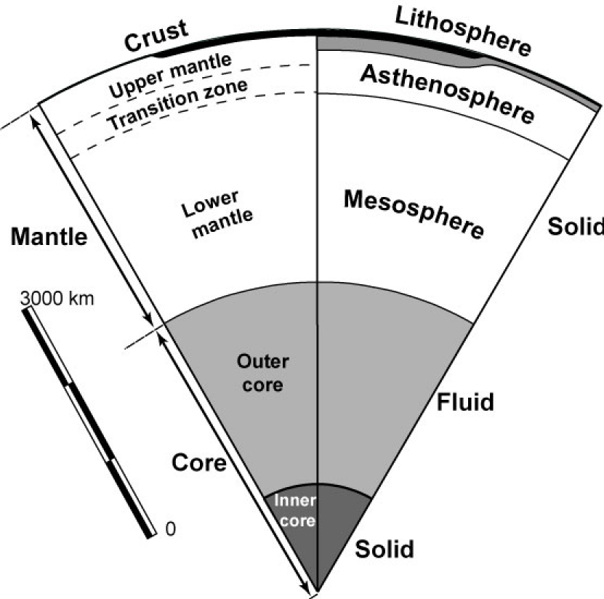

* *Solid Earth* . Interior of the Earth is losing heat.
* Primary source of heat: Radioactive decay
* Heat loss drives convection, based on density differences
  + Hotter stuff is lighter and rises

Cooler stuff is denser and sinks

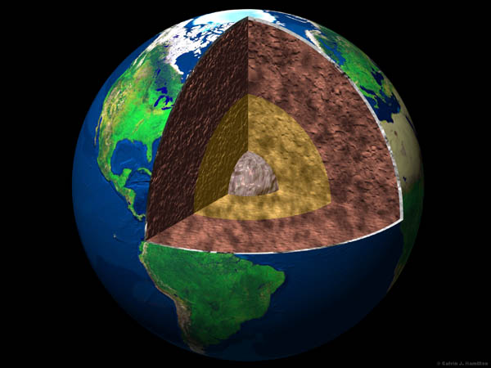

**№5. Laboratoriya mashg’uloti**

**Mavzu:** Mаgmаtik, mеtаmоrfik vа cho’kindi tоg’ jinslаrining tеksturа vа strukturаlаri bilаn tаnishish: jinslаri-ni аniqlаsh vаqtidа tеksturа vа strukturаlаrdаn fоydаlаnish usullаri. Uch хil tоg’ jinslаrining o’zаrо kеskin fаrqlаri

|  |  |  |  |  |  |  |
| --- | --- | --- | --- | --- | --- | --- |
| **Laboratoriya mashguloti maqsadi:** Magmatik, metamorfik va cho’kindi tog’ jinslarining tekstura va strukturalari bilan tanishish: jinslari-ni aniqlash vaqtida tekstura va strukturalardan foydalanish usullari. Uch xil tog’ jinslarining o’zaro keskin farqlari Metamorfik tog jinslarining tavsifi (massiv teksturali).  **Laboratoriya mashg’uloti topshiriqlari:**  **№1. Topshiriq.**  O’quv jixozlari namunalarida bor bo’lgan tog’ jinslar bilan tanishish va aniqlash. | | | | | | |
| Tog jinsining nomi | Tarkibi | Tuzilishi  (struktura) | Rangi va muxim  Belgilari | Birlamchi chinslar | Metog’orfizm  tipi | Izox |
| Rogovik | Slyuda,granat,piroksen,andaluzit,  Kordierit (kvarts, dala shpati, karbonat) | Juda zich mayda va urta kristalli | Kul rang, tuk kul rang, kora yoki olabula, sinimi, bazida chiganoksimon | Gil, kum tuprok jinsi, mergelg’, tuf jinslari | Kontaktli (termalg’) metamorfizmi |  |
| Marmar | Kaltsit kisman dolomit (tremolit diopsit olivan va boshkalar) | Donachalari urta mayda, kristallari anik | Turli-tuman rangda.ok, kul rang, sargish, och xovo rang, ola-bula, kora. Kristallstrukturalari-ni anik ajratish mumkin.Kattikrok(pi-chok chizadi). NS1 kislotasida kaynaydi | Oxaktoshlar, dolomitlar | Kontaktli(termalg’), regional metomorfizmi (urta va yukori tempe-raturali) |  |
| Kvartsit | Kvarts (muskovit,xlo-rit,kianit,gra-fit,granat va boshkalar) | Zich,mayda donachali | Okish, och pushti, kul rang, sargish. Zich, ayrim  Vaktlarda bir xil donachalarini kuz bilan kurib bulmaydi. bir xillari juda kovkshkok-sinimi yaltirok kattik-ligi (7), yaltirokligi yogsimon | Kumtosh, kremniyli jinslar | Kontakli (te-rmalg’).regional metamorfiz-mi (urta va yukori temperatura-li) |  |
| Skarn | Granat, piroksen (kvarts, aktinolit, xlorit, kalg’tsit). Rudali konlarda.  magnetit, Pirit, xalg’kopirit, Gale-nit,sfalerit, kassiterit, molib-denit, volg’framit va boshkalar) | Yirik va urta kristal-li, lekin donachalari notekis | Tuk, kukimtir, kul rang, sargish, yashil, kul rang. Zichligi katta. | Oxaktosh, dolomit asosli va urta asosli yeffuziv jinslar. | Kontaktli-metasomatit-lar (pnevmatolit- gidroter-malg’) | Granit jinslari kontaktlarida xosil buladi |
| Tog jinsining nomi | Tarkibi | Tuzilishi  (struktura) | Rangi va muxim belgilari | Birlamchi  jinslar | Metamorfizm  tipi | Izox |
| Greyzen | Kvarts, muskovit (topaz, turmalin, apatit, berill, kassiterit, molibdenit, volg’framit va boshkalar) | Mayda va urta xamda yirik donachalardan tashkil topgan | Och kul rang, kul rang, yashil, ok | Granit, nordon effuziv jinslar | Aftometa-morfizm (metasomatoz)  gazsimon va suyukliklar tag’siriostida | Greyzenlanish granit-da sodir buladi, buning natijasida dala shpati parchalanib, K, Na, Ca Lar yukoladi, lekin F, ‘, S, Sn, W, Mo, Be lar kelib kushiladi |
| Serpentinit  (zmee-vik) | Serpentin (xrizotil, anti-gorit), asbest koldiklari uchrab turadi(olivin, xromit, magnetit,piroksen) | Zich | Okish,tukrok, yashil, koramtir yashil, sarik, jigar rang, yul-yul kurinishda. Sinimi chiganoksimon ,notekis kattikligi urtacha(pichok chizadi) | Ulg’tra asosli magmatik jinslar | Avtometamorfizm (gidroter-malg’-metasomatoz) |  |
| Amfibolit | Rogovaya obmanka, dala shpatlari,granat,slyudalar, sfen, epidot | Donachalari urta va yirik | Tuk yashil,kora, kul rang, yashil | Mergelg’, dala hpatli kumtoshlari: asosli magmatik jinslar | Regional (yukori temperaturali) | Slanetsli tekstrani eslatadi |
| Eklogit | Piroksen (yashil-omfatsit), granat (rutil, kianit) | Donachalari yirik va urtacha, bir xillari porfiroblast kurinishga ega | Tuk yashil, yashil | Asosli magmatik jinslar | Regional (suvsiz sharo-itda, yukori bosimda, yukori temperaturada) | Eklogitlar rangi kizgish, kungir granat va kum-kuk piroksenlar ranglari Bilan ifodalanadi |
| Tog jinsining nomi | Tarkibi | Tuzilishi  (struktura) | Rangi va muxim  belgilari | Birlamchi jinslar | Metomorfizm tipi | Izox |
| CHarnokit | Gipersten, kvarts, dala shpati (diopsit, rogovaya obmanka, granit) | Donachalari yirik vaurtacha | Och kul rang, tuk, kul rkng | Nordon va asosli magmatik jinslar | Regional |  |
| Granulit | Kvarts, dala hpati yoki piroksen va dala shpat(granat, kianit,piroksen, turmalin) | Urtacha va yirik dona-chalardan iborat | Och kul rang, tuk, kul rang | Magmatik jinslar, kum toshlar | Regional |  |
| Fillit | Seritsit, xlorit, kvarts (gil zarrachalari aralashgan lentasimon kvarts tizimlar, ayrim xillarida granat, biotit va xlorit donachalari aralashgan buladi) | Juda mayda, nozik donachalar | Kul rang, yashil, och yashil, binafsha rang, kizkish, kul rang, koramtir, bag’zan kop-kora. SHoyisimon yaltirok, mayda seritsit bulsa sadafsimon yaltirok | Gil slanetsi | Regional past temperaturali |  |
| Slyudali  slanets: muskovitli, biotitli, grafitli, granatli distenli xillari | Muskovit, biotit kvarats (dala shpati, granat, disten, grafit, turmalin, epidot) | Nafis slanetssinom | Okish, kul rang, yashilrok, shoyisimon yaltirok. Kvartsni aniklash juda kiyin, pushti rangdagi granatlar xam bor, plitasimon kavatlarga ajralgan | Gil slanetsli, granitga uxshash nordon magmatik jinslar | Regional, urta temperaturali |  |
| Yashil slanetslar(metomorfik slanets xloritli va aktinotli xillari | Xlorit, aktino-lit, epidot (dala shpati, korbonat, magnetig) | Nafis slanetssimon | Xar xil rangli yashil tusda, shoyisimon yaltirok | Mergelg’, asosli magmatik jinslar | Regional, past va urta temreraturali |  |
| Talg’kli  slanets | Talg’k (magnezit, xlorit, rogovaya obmanka va boshkalor) |  | Okish, ok, och yashil, okish kul rang, yumshok(1-1,5) tirnok Bilan chiziladi, bar-mok orasida xissiyot uygonadi | Peridotit va asosli magmatik jinslar(gabbro, diobaz, porfiritlar) | Regional |  |
| Tog jinsining nomi | Tarkibi | Tuzilishi  (struktura) | Rangi va muxim  belgilari | Birlamchi  jinslar | Metomorfizm tipi | Izox |
| Rogovaya obmanka slanetslar | Rogovaya obmanka (dala shpati, granat, kvarts, biotit, magnitit) | Varaksimon kurinishda | Yashil, tuk yashil | Mergel magmatik jinslar gabbro, dioritlar | Regional |  |
| Gneys: biotitli, mukovitli, kush slyudali, rogovaya obmankali, piroksnli, granatli xillari | Dala shpati, kvarts, biotit, muskovit, rogovaya obmanka, piroksinlar, granatlar. | Yirik va urta shakldagi donachalar, dagal slanetssimon kurinishga ega. | Kul rang, och pushti, kizgish, sargish, okish, kungir tusli. Mineral moddalari (alebit, kvarts, dala shpati) | Granit, diorit, gili, kum toshli chukindi jinslar, orkos (dala shpatli kumtoshlar) kumtoshlari. | Regional yukori temperaturali |  |
| Djesplitlar yoki temir rudasi araliashib kelgan kvartsitlar | Kvarts, gemotit, magnetit | Donachalari mayda va urtacha | Kizgish yoki kul rang, magnetit minerallari katlamchalar xosil kilib joylashgan. | Tarkibida temir ruda moddasi kup uchraydian kumtoshlar | Regional |  |

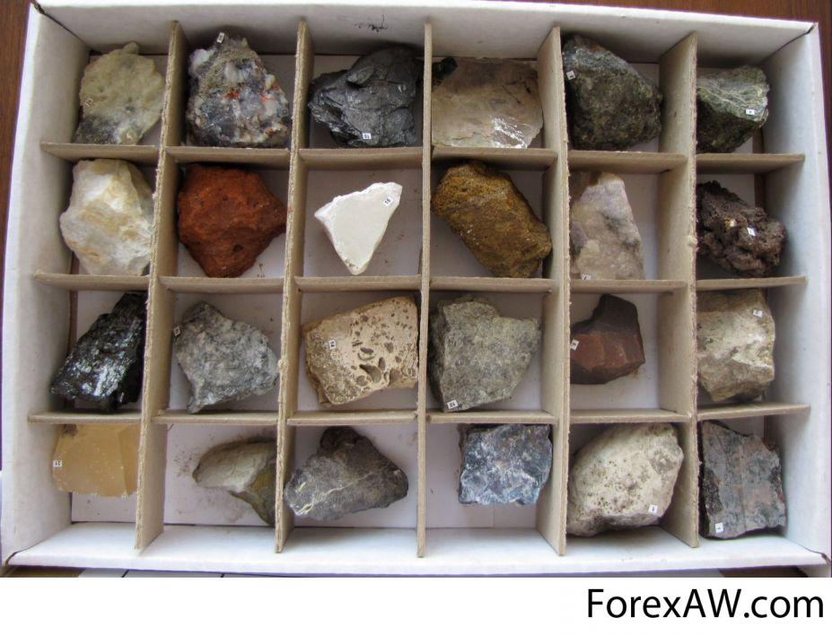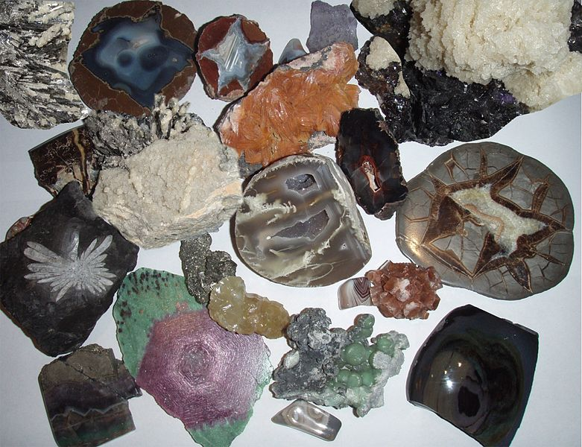

**№2. Topshiriq.** **Geografik qobiq rivojlanish bosqichlariga berilgan ta’rifni atamalar bilan juftlang.**

|  |  |  |  |  |  |  |  |
| --- | --- | --- | --- | --- | --- | --- | --- |
| 1 | Nobiogen bosqich | | | A | 570 mln yil oldin boshlangan.Organizmlar rivojlangan.Natijada biosfera shakllangan. | | |
| 2 | Biogen bosqich | | | B | Er taraqqiyotining 4.6 mlrd yildan to 570 mln yilgacha o’tgan davrini qamrab oladi. Geografik qobiqning asosi tarkib topadi**.** O’ta oddiy **o**rganizmlar rivojlangan. | | |
| 3 | Antropogen bosqich | | | C | Bunday bosqich ajratilmagan | | |
| 4 | Arxey bosqichi | | | D | Inson paydo bo’lgandan hozirgi kunga qadar o’tgan davrni qamrab oladi. | | |
| Javob: | | 1- | 2 - | | | 3 - | 4 - |

Javobi:

|  |  |  |  |  |
| --- | --- | --- | --- | --- |
| Javob: | 1-V | 2 -A | 3 - D | 4 - S |

**№3. Topshiriq.** **. Jadvaldagi masalalarni yeching va ularning javoblari bilan juftlang.**

|  |  |  |  |  |  |  |  |  |  |
| --- | --- | --- | --- | --- | --- | --- | --- | --- | --- |
| **№** | **Masalalar** | | | | | | **№** | **Amallar** | |
| **1** | 45 minut dars davomida Yer shari quyosh atrofida aylanish jarayonida qancha km masofani bosib o’tadi? 1 sekundda – 29,8 km/s bosib o’tadi. | | | | | | **A** | 1 | |
| **2** | Qizil dengizning sho’rligi 42% (promille) bo’lsa uning 10 tonna suvidan qancha kg tuz olish mumkin? | | | | | | **V** | 300 | |
| **3** | 1: 30 000 000 masshtab nomli masshtabda 1 sm necha km-ga teng bo’ladi? | | | | | | **C** | 80 460 | |
| **4** | 19 kg tosh ko’mir yonganda qancha kilokaloriya issiqlik beradi? | | | | | | **D** | 133 000 | |
| **5** | 00 C haroratda havoning nisbiy namligi 10 % bo’lsa, uning mutloq (absolyut) namligi necha gramm bo’ladi? | | | | | | **E** | 420 | |
| **Javob:** | | **1 -** | **2 -** | **3 -** | **4 -** | **5 -** | | |  |

**Javobi:**

|  |  |  |  |  |  |  |
| --- | --- | --- | --- | --- | --- | --- |
| **Javob:** | **1 - C;** | **2 - D;** | **3 – V;** | **4 - A;** | **5 - Ye;** |  |

**№6. Laboratoriya mashg’uloti**

**Mavzu:** Mаgmаtik, mеtаmоrfik vа cho’kindi tоg’ jinslаrining o’quv qo’llаnmаlаrdа kеltirilgаn jаdvаllаr yordаmidа lаbоrаtоriya ishi shаrоitidа mustаqil аniqlаsh.

**Laboratoriya mashguloti maqsadi:** Magmatik, metamorfik va cho’kindi tog’ jinslarining o’quv qo’llanmalarda keltirilgan jadvallar yordamida laboratoriya ishi sharoitida mustaqil aniqlash

**Laboratoriya mashg’uloti topshiriqlari:**

**№1. Topshiriq.** O’quv jihozlari namunalarida bor bo’lgan tog’ jinslari bilan tanishish

****

**TOG’ JINSLARINI ANIQLASH**

(A.M. Loginova bo’yicha)

Berilgan jinsning strukturasini niqlash uchun Yangi singan jins bo’lagini sinchiklab ko’rib Aniqlovchi jadvalni birinchi o’nta nomeridan jins strukturasi qaysi biriga to’\ri kelishini Aniqlang. Jadvalning o’ng tomonidagi Raqamlar (11, 31, 34, …. 58, 60) harf Bilan ifodalangan qator punktlarni ko’rsatdi. Masalan jadvalning CHP tomonidagi 11 (1), (a) yoki b). bu punktlarda belgilarning tahrifini o’qib va ularning Aniqlayotgan jins belgilari Bilan soltshtirib o’ng tomondagi raqamdan aniqlovchining navbatdagi nomeriga mos punktni Aniqlash kerak. Aniqlash tamom bo’lgandan so’ng, punkt oxirida Raqam emas, jins nomi turadi, demak, qo’lingizdagi Aniqlayotgan namunaning nomi shu bo’ladi. 11 nomerdan boshlab o’ng tomondagi har bir raqamning yonida qavs ichida (11) raqam turadi. Ubu nomerga qaysi nomerdan dalil qilib olinganini ko’rsatadi. Bu holatga yo’l qo’yilgan taqdirda oldingi nomerga qatish imkonini beradi.

Aniqlovchi jadvaldan muvaffaqiyatli foydalanish uchun jinslar hosil qiluvchi asosiy minerallarning diagnostik belgilarni aniq bilish va jinslarning strukturasini yaxshi ajrata olish lozim.

Misol: Jinsning strukturasi porfirli – bu jadvalning chap tarafidagi o’nta raqamlar ichidan qidiriladi, u uchinchi raqamga to’g’ri keladi. SHu raqamning o’ng tarafida 34 raqam ko’rsatilgan. Yana chap tarafdan 34 raqamini topib, «a» 34 (3) a)-ga to’g’ri keldi, deylik. Buning qarshisida 35 raqam turibdi. Endi chap taraflagi ustundan 35 ni topasiz va «a» va «b» punktiga aniqlanayotgan jinsni solishtirasiz. qaysi bir punktga aniq to’g’ri kelgan bo’lsa, shu o’ng tarafidagi ustunda jinsning asil nomi yozilgan. Misolimizda jins 35 raqamining «b» siga to’\ri kelsa, aniqlanayotgan namunamizning nomi – kvartsli porfirdir.

Quyida e’tiboringizga jadval niqlagichini havola etamiz.

|  |  |  |
| --- | --- | --- |
| 1. | Aniq kristalli jins …………………………. ………… | 11 |
| 2. | yashirin kristalli, mayda kristalli yoki yaxlit zich jins……………………………………………………. | 31 |
| 3. | Jinsning tuzizili (strukturasi) porfilli | 34 |
| 4. | SHishasimon jins…………………………………… | 37 |
| 5. | qavat-qavat, slanetsli jins………………………… | 38 |
| 6. | g’ovaq-qovakli jins ………………………………………… | 43 |
| 7. | Nafis donachali tuproqsimon jins …………………… | 46 |
| 8. | mayda, o’rta va dag’al bo’lakli jins ………………….  (donachalari sochma, tarqoq yoki yakka-yakka va tsementlangan holda bo’lishi mumkin) | 49 |
| 9. | Jins oolit tuzilishga ega ……………………………… | 58 |
| 10. | Jins o’simlaklar qoldig’i. chig’anoqlar yoki hayvonlarning skeleti bo’laklaridan iborat …………………………… | 60 |
| 11. (1) | a) kristallar jinsda ko’rinmaydigan qonuniyatsiz tartibda joylashgan. Massiv jins ………………… | 12 |
| b) jins slanetsli tuzilishga ega yoki qavat-qavat ………. | 25 |
| 13. 12). | a) jins yumshoq (tirnoq bilan tirnaladi) , qandga o’xshash, ravshan (oq-sariq, qizg’ish, kul rang). Jinsni hosli qiluvchi minerallar yaxshi qovushoqlikg ega…… | gips (alebastr) |
| b) o’rtacha qattiqlikdagi jins (pichoq Bilan tirnaladi)… | 14 |
| v) qattiq jins (pichoq Bilan tirnalmaydi yoki juda qiyin tirlanadi)… | 15 |
| 14. (13) | a) yirik yoki o’rtacha donachali jins. Ko’pincha rang-barang: oq, ko’k, qizil ranglarda bo’ladi. Rangsiz kristallari ham bor. Gigroskopik jins, suvda yaxshi eriydi, taxir, achchiq. Sho’r tahmli bo’ladi ……………… | silivinit,  karnolit |
| b) yirik kristalli, o’rtacha donachali yoki yaxlit jins. Yarim tiniq. Rangi yoki oq, ulrang, sariq, qizg’ish, moviy, qizil. qo’ng’ir rangli. Suvda yaxshi eriydi. Ta’mi sho’r…………………………………………………… | tosh tuzi |
| v) yirik. O’rta yoki mayda donachali, ba’zan qandga o’xshash jins. Xlorid kislotasidan kuchli ta’sirlanadi. Ba’zan jins hilma-hil rangli, dog’li, yo’l-yo’l chiziqli va tomirchali bo’ladi. Jinsni tashkil qilgan minerallarda ko’pincha qovushqoqlikni ko’rish mumkin…………………. | marmar,  kristalli ohaktosh |
| g) donachali, bazan qandga o’xshash jins. Xlorid kislotasining isitilgan eritmasi bilan yoki mayda tuyilgani Bilan reaktsiyaga kirishadi. Jins ko’pincha oqish yaltiroq rangda bo’ladi ……… | dalomit |
| d) qora, kul rang jiloli, tashq ko’rinishdan bir hil kristalli massa. Yengil, mo’rt, juda yaltiroq jins. Sinimi notekis ………… | antratsit |
| e) tashqi ko’rinishi bir hil, qora, jilosiz kristalli qora massa. yengil, mo’rt jins. qo’lni iflos qiladi………………………… | toshko’mir |
| 15. (13) | a) mayda kristalli. Ba’zan o’rtacha donachali mutahkam jins. Kvartsning mustahkam tsementlangan donalaridan iborat. Rangi har hil, Ko’pincha ravshanrok. Bahzan yo’l-yo’l to’q jigarrang yoki to’q sariq rangli………………….. | kvartsit. |
| b) mayda yoki o’rtacha donachali, to’q yashil, sariq ko’k, bahzan qora rangli jins. Jins butunlay olivinning to’q ko’k yoki sariq ko’kimtir donachalarda Iborat …………………………………………………………….. | dunit |
| v) o’rta vam ayda donachali, qora va juda og’ir jins. Asosan olgit (pirogsen) donalaridan iborat | piroksenit |
| g) yirik donali jins rangi qoradan kul ranggacha bo’ladi. Birigina labrador minerallardan iborat ………………… | labradorit. |
| 16).(12) | a) Jinsda kvarts qristallari bor …………………………… | 17 |
| b) kvarts qristallari yo’q …………………………………….. | 19 |
| 17).(16) | a) To’q rangga buyalgan rangli minerallari yuq yeki juda kam ……………………… | 18 |
| B) Rangli mineralar yetarli miqdorda bor. Jins yirik donali, asosan dala shpati, uning rangi jinsning rangini belgilaydi kul rang, qizg’ish, sariq, kukimtir) kul rang,tiniq yeki qora, rangga ega. Tarkibida oddiy slyudalar buladi, kupincha biotit, bag’zan muskovit bulishi mumkin. Bag’zan ragovaya obmanq aralashgan buladi. …………………………………………. | Granit |
| 18 (17) | a) Mayda donachali, kandga uxshash, tekis donachali jins. Jinsning rangini (ok-sarik, kizgish) belgilaydigan asosan kvarts donalari va dala shpatidan iborat. Kam miqkdorda muskovit donalari, bah’an granat kristalchalari uchraydi…………… | Aplit |
| b) Jins yirik donali, kul rang ok, okish kulrang, qizg’ish buladi. Jinsning rangini belgiladigan dala shpat iva kvartsdan iborat. Slyudalar xam bor | Pegmatit |
| 19 (16) | a) Jinsda dala shpati va tuk rangli minerallar bor…. | 20 |
| B) Dala shpati va tuk rangli minerallardan tashkari nefelin bor…………………………………………. | 23 |
| v) Jins butkul yoki bir oz tuk rangli minerallardan iborat. Dala shpati va nefelin yo’k………………….. | 24 |
| 20 (19) | a) To’k rangli minerallar kam, ¼ dan kam…………….. | 21 |
| b) To’k rangli minerallar ko’p, ¼ kimidan ko’p………… | 22 |
| 21 (20) | a) Jins urta donali, kamdan kam mayda donali, rangi ochik buladi. Uning rangi dala shpatining rangiga boglik (kul rang, sargish, qizg’ish, qizil). Rogovaya obmanka, biotit, bahzan avgit kristallari bor…… | Sienit |
|  | b) Jins mayda donali, ba’zan urtacha donali. Asosan tiniq dala shpatidan iborat. Jins rangi tiniq kul rangdan kukish tusli to’q ranggacha buladi. To’k rangli minerallardan xamma vaqt rogovaya obmanka mavjud. Avgit ba’zan biotit uchraydi…………….. | Diorit |
| 22 (20) | a) Urtacha donali, tuk buyokli jins. Rangli to’q kul rangdan kukish tusli, ba’zan kungir tusli kora ranggacha (tuk rangli minerallar 5 % kam emas). Jinsda kupincha algit kabi to’k minerallar orasida kamroq rogovaya obmanka, biotit, va olivin mierallari orasida ok va tinik buyalgan dala shpatining kristallari aniq kurinib turadi…… | Gabbro |
| b) Jins urta va mayda donali, kora, to’k Kuk, kukimtir kul rang. Asosan rogovaya obmankadan iborat. Sezilarli miqdorda dala shpati donalari bor. Biotit va avgit bulishi xam mumkin. Taram taramlik kurinishiga ega………………………….. | Amfibolit |
| v) Jins mayda donalik, kamdan kam urtacha donalik, kukimtir va kukimtir kul rang. Jinsda tuk Kuk yarim yemirilgan avgit va rogovaya obmanka kristallar orasida dala shpatining ok va kukimtir tabletkasimon donalar yaxshi kurinib turadi……… | Diobas |
| g) Jins yetarli darajada yirik donali, tuk rangga buyalgan. Granat, piroksen va vollastonitlarning shulasimon tuzilishli tuk rangga buyalgan m$inerallar: rogovaya obmanka, epidot, egirin yoki donali strukturaga ega bulgan kalg’tsit, rudali minerallar, kvarts bulili mumkin…………………… | Skarn |
| 23 (19) | Jins yirik donali, bahzan urtacha donali tinik rangga buyalgan (kukish-kul rang, kizgish kungir). Tinik rangdagi dala shpat iva nefelindan iborat. Tuk buyalgan minerallardan rogovaya obmanka, biotit, avgit bor……………………………………………….. | Nefelinli sienit |
| 24 (19) | Jins urta donali, bahzan mayda donali, ogir, sargish-kuk, tuk Kuk, bahzan kora rangli. Alevin, algitdan iborat, xromit xam bor……………………... | Peridotit |
| 25 (11) | a) Yumshok jins (tirnok bilan tirnaladi)…………….. | 26 |
| b) Kattigrok jins (tirnok bilan tirnalmaydigan) …... | 27 |
| 26 (25) | Slanetsli jins, Kuk rangda. Xlorit donalari va tangachalaridan iborat………………………………… | Xloritli slanets |
| 27 (25) | a) Jins bir mineraldan iborat………………………. | 12 a |
| b) Jins bir necha minerallardan iborat……………… | 28 |
| 28 (27) | a) Jinsda kvarts kristallari bor……………………… | 29 |
| b) Jinsda kvarts kristallari yuk……………………… | 19 a |
| 29 (28) | a) Jins tuk kul rang, deyarli kora rang, yaltirok jigar rang va boshka ranglardan. Anik slanetsli. Asosan slyuda donalaridan iborat. Ozrok mikdorda dala shpati va kvarts bulishi mumkin………………………. | Slyudali slanets |
| b) Jins rangi tinik (ok, kizgish, kizil). Jinsga yul yul slanetsli tuzilish xosdir. Dala shpati kavvatlari, tuk rangli minerallar – biotit, rogovaya obmanka bahzan algit va x.k. Kavatlari Bilan navbatlashib turadi…………………………………… | Gneys |
| 30 (11) | Yumshok jinlar (tirnok Bilan tirnaladi) rangi anik (ok, kul rang, kizgish, sargish). Jinsni tuzuvchi kristallar uzun tortilgan va mayda kayta yugonlikdagi tolani eslatadi. Yaltirashi ipakka uxashash, sadafday……………………………………… | Gips (selenit) |
| 31 (2) | a) urtacha kattik jins (pichok Bilan yengil tirnaladi)……………………………………………… | 32 |
|  | b) Jins pichok bilan tirnalmaydi………………….. | 33 |
| 32 (31) | a) Jins tinik buyalgan, ok, kul rang. Kizgish sarik rangli yarim tinik. SHur tahmli, suvda yaxshi eriydi…………………………………………………… | Tosh tuzi |
| b) Xar xil rangli kushilmalardan tashkil topgan, asli ok rangli jins, kizitilganda neftg’ xidini beradi…………………………………………………… | Bitumli oxaktosh |
| v) Jins rangi xar xil, kupincha tinik tusda (kul rang, ok, sarik, kungir) vishillab, kupik koldirgan xolda xlorid kislotasida kaynadi…………………… | Mergelg’, oxakli gil |
| g) tinik buyalgan jins (ok kul rang, sarik, kungir) xlorid kislotasining kizitilgan eritmasi bilan yoki maydalangan xolda kaynaydi…………………….. | Dolomit |
|  | d) Gilli zich, toshga uxshash suvda bukmaydigan jins. Rangi xar xil, kupincha ochik tusda buladi. Xlorid kislotasi Bilan reaktsiyaga kirishmaydi…………….. | Argillit |
|  | e) Tukm Kuk, ochik kuk, sarik dogli jins. Yogsimon sapsarik yaltirok, kupincha taram taram asbesti buladi………………………………………………….. | Serpentin (zmeevik) |
|  | j) kora, bahzan kul rang. Qora rangli, yarim jiloli yoki jilosiz yaltirokli zich jins. Kulni iflos kiladi. | Toshkumir |
|  | z) kungir yoki kora rangdagi zich massa. Kulni ifloslaydi. | Kungir kumir |
| 33(35) | a) yengil jins. Kupicha kul rang sarik, bahzan kora………………………………………………………. | Opoka |
| b) Juda zich, jilosiz jins. Rangi juda xilma xil, bahzan u rang barang, yul yul yoki dogsimon ranglardan iborat buladi…………………………….. | Yashma |
|  | v) tuk kul rang kora zich, nafis donali jins bulib olivin donachalar xam buladi………………………… | Bazalg’t |
| 34 (3) | a) Kurinib turgan kristallar orasida kvarts bor……… | 35 |
| b) kristallar orasida kvarts yuk……………………… | 36 |
| 35 (34) | a) Sirti gadir-budir jilosiz, yaltirok, anik (ok, tinik, sarik, kizgish) jins. Porfirli donalari, dala shpati, kvarts,shuningdek tuk rangdagi minerala roz mikdorda uchraydi………………………………….. | Liparit |
|  | b) Kizil, kungir,sarik, kukimtir pushti rangli, kupincha kul rang yeki kora rangli kvarts donalaridan tashkil topgan jins. Dala shpatining jilosiz kristallari xam bor. Jinsning kora tarkibiy kismlari uzgargan va aniklash kiyin........... |  |
| 36 (34). | a) Kul rang, sargish yeki kizgish rangli gadir-budir jins. Porfirli donalari xira, ok dala shpatlaridan iborat.Ozgina miqdorda rovaya obmanka va biotit kristallari bor………………………………………… | Traxit |
| b) Och kul rang, kul rang,kukish kul rang,kungir yeki tuk kungir,zich, och govakli jins. Porfirli donalari kuchli oysimon yaltiraydigan och buyalgan dala shpatining yirik kristalari sifatida kurinadi...... | Andezit |
| v) Kizgish, kungir, okish, kukimtir zich jins, och ranga buyalgan xira dala shpatining donachalari bor.Tuk mineralarning kup kismi kuchli yemirilga… | Porfir |
| g) Kora, tuk kul rang, kul-ragsh kukish zich jins. Porfirli donachalari yirik xira och ranga buyalgan dala shpati yoki yaltirok kora algit kristallari sifatida kurinadi. Porfirli donalari orasida rogovaya obmanka bulishi mumkin…………………… | Porfirit |
| 37 (4) | Jins kora va kungir kul rang, kukish rang oynani eslatadi. Bahzan jins dogli va yul yul, sinimi chiganoksimon…………………………………………… | Obsidian |
| 38 (5) | a) Anik kristalli jins………………………………. | 39 |
| b) Kristallanmagan yashirin kristalli jins……….. | 42 |
| 39 (38) | a) yumshok jins (tirnok Bilan tirnaladi)…………… | 26 |
| b) urtacha kattik va kattik jins. (tirnok Bilan tirnalmaydi)…………………………………………… | 40 |
| 40 (39) | a) Jins bir mineraldan iborat………………………. | 14 a, b, v.  15 a |
| B) jins kup minerallardan iborat………………….. | 41 |
| 41 (40) | a) jinsda kvarts kristallari bor……………………... | 20 |
| b) jinsda kvarts kristallari yuk……………………... | 22 b |
| 42 (38) | a) nafis slanetsli jins, sirti jilosiz, yupka plastinkalarga yengil ajraladi. Rangi xar xil…….. | Gilli slanets |
| b) Jins yengil yonadi, gugurtdan tutab yonadi, kora tutun paydo kiladi…………………………………….. | Yonuvchi slanets |
| v) yupka slanetsli jins, yaltirok, yupka plastinkalarga ajraladi, rangi kora, kul rang, kungir, kukish………………………………………….. | Filit |
| 43 (6) | a) jins xlorid kislotasi tahsiridan kattik kaynaydi………………………………………………… | 44 |
| b) jins xlorid kislotasi tahsirida erimaydi……… | 45 |
| 44 (43) | a) yengil gadir-budir tubsimon govakli, ok rangli, okish xira jins……………………………………….. | Oxakli tuf |
| b) och rangga buyalgan (ok kul rang, sarik kungir) jins. Kora xillari xam bor.Isitilgan xlorid eritmasi tahsirida yoki mayda tuyilgani reaktsiya beradi…………………………………………………… | Dolomit |
| 45 (43) | a) govak, yengil jins (suvda chukmaydi, ok, sarik, kul rang, kizgish, bahzan kora rangda buladi)…………… | Pemza |
| b) govak jins. SHunisi xarakterliki, govak massasiga xar xil kattalikdagi va rangdagi mayda bulakli burchakli, kirrali, jipslashgan……………. |  |
| Jins yengil lekin suvda chuukadi. Rangi xar xil……. | Vulkon tuflari |
| Agar bulaklar kata bulsa………………………………. | Vulkon brekchiyalari |
| v) jinsning mayda govakli massasi orasida yirik teshikchalari xam bor (diametri 1-1,5 sm). Suvda chukadi. Rangi kora, kul rang…………………………... | Kupiksimon lava |
| g) yengil gadir budir och rangga buyalgan yoki rang barang jins…………………………………………….. | Kremniyli tuf |
| 46 (7) | a) jins xlorid kislotasi tahsirida kaynadi……….. | 47 |
|  | b) jins xlorid tahsirida reaktsiyaga kirmaydi……… | 48 |
| 47 (46) | a) ok rangli jins xar xil kushimchalari bor. Kupincha ochik tusli gadir budir buladi…………….. | Oxaktosh |
|  | b) jins kulni ok rangda ifloslantiradi. Sal gadir budir, bahzan barmoklar orasida unsimon yengil ishkalanadi. Rangi ok, bahzan sargish yoki kul rang…. | Bur |
|  | v) jins sal yumshok, ok xar xil kushimchalardan iborat. Unga xlorid kislotasi tahsir kilganda bikirlab kupik xosil kilib kaynaydi………………. | Mergel |
|  | g) tuproksimon massali, govak yoki zich, sarik, kul rang yoki kungir rangli, yo xlorid kislotasining isitilgan eritmasi bilan yoki mayda tuyilgan xolda kaynaydi……………………………………………….. | Dolomit |
|  | d) yengil, nafis, sargish yoki och sarik rangli jins. Barmoklar orasida nafis yumshok changga aylanadi…. | Lyoss |
| 48 (46) | a) juda yumshok yogsimon jins, kulni ifloslantiradi. Rangi ok, kul rang, sargish, kizgish……………………… | Kaolin |
|  | b) jins suv Bilan plastik massa beradi, ushlab kurilganda juda yumshok. Xullangan jinsdan kilingan kalinligi 2-2,5 mm shnur barmok atrofida aylantirilganda ajralib ketmaydi, jins rangi xar xil………………………………………………………. | Gilmoya |
|  | v) jins suv Bilan kulda ushlab kurilganda dagalrok, zarrachalar seziluvchi platik massa beradi. Xullangan jinsdan kilingan shnur barmok atrofida aylantirilganda yorilib yoki bulinib ketadi. Jins rangi xar xil buladi…………………………………… | tuprok |
|  | Agar uylangan jinsdan shnur urash mumkin bulmasada, fakat zoldir xosil buladi……………….. | supesg’ |
|  | g) loyga uxshash, tuk kizil, kizil, kungir, okrangli jins. Suv Bilan plastik massa xosil kilmaydi. Oynaga yopishmaydi…………………………………….. | Boksit |
|  | d) juda yengil, sal, gadir budi ryoki govak osonlik Bilan mayda kukunga aylanadi, ok, kul rang, sargish rangli jins……………………………………………. | Trepel (diotomit) |
|  | e) yengil jins kungirdan kora ranggacha, kupincha kulni ifloslaydi……………………………………… | Kungir kumir |
| 49 (8) | a) mayda bulakli jins (bulak razmeri 2 mm)………… | 50 |
|  | b) urta va yirik bulakli jins (bulaklar razmeri 2 mm dan katta)……………………………………………. | 51 |
| 50 (49) | a) govak, sochiluvchang jins, rangi xar xil…………… | kum |
|  | b) jins tsementlangan kumlardan iborat. Rangi xar xil……………………………………………………….. | Kum tosh |
| 51 (49). | a) Jins notekis dumalatilgan bulaklardan iborat ... | 52 |
|  | b) jins tekis dumalatilgan bulaklardan iborat … | 55 |
| 52 (51) | a) jins tsementlanmagan bulaklardan iborat ……….. | 53 |
|  | b) jins yementlangan bulaklardan iborat ………….. | 54 |
| 53 (52). | a) Bulaklar razmeri 10 sm dan kata…………………... | Xarsang tosh |
|  | b) Bulaklar razmeri 1sm dan 10sm gacha……………….. | Kaynok va shagal tosh |
|  | v) Bulaklar razmeri 2mm dan 1sm gacha………………... | Yirik kum  (Dresva) |
| 54 (52) | a) Jins tsementlanmagan notekis utkir burchakli xar xil katalikdagi bulaklardan iborat…………………. | brekchiya |
|  | b) Govak jins, burchakli, yirik bulaklar vulkon jinslardan iborat…………………………………….. | Vulkon brekchiyalari |
| 55(51) | a) Jins tsementlanmagan tekislangan bulaklardan iborat……………………………………………………. | 56 |
|  | b) Jins tekislangan tsementlangan bulaklardan iborat…………………………………………………… | 57 |
| 56(55) | a) Tekislangan bulaklar razmeri 10 smdan katta……. | Xarsang tosh |
|  | b) Tekilangan bulaklar razmeri 1sm dan 10sm gacha…. | Kayrok va shagal tosh |
|  | v) Tekislangan bulaklar razmeri 2mmdan 10sm gacha… | Mayda shagal tosh |
| 57(55) | Jins tsementlangan, tekislangan bulakdan iborat. TSementlangan, tekislangan bulaklar xar xil kattalikda bulishi mumkin.Beton tuzilishga yega…… | Konglomerat |
| 58(9) | a) Jins xlorit kislota tag’sirida kattik kaynaydi.Rangi ok yeki och ranglarda buyalgan………… | Oolitli oxaktosh |
|  | b) Jins xlorid kislotasi tag’sirida erimaydi……... | 59 |
| 59(58) | a) Jins tuk kizil, kungir, kul rang, ok rangli. CHizigining rangi jins tusidan tinikrok…………… | Boksit |
|  | b) Zang tusli kungir, sargish kungir, tuk kungir rangli jins…………………………………………….. | Oolitli kungir temir rudasi |
| 60(10) | a) Jins yarim chirigan usimliklar koldigidan iborat, yengil, govaksimon kungir rangli……………. | Torf |
|  | b) Jins nisbatan yengil, kungir rangli, och tusli butun chiganok yeki chiganoklarining yirik bulaklaridan iborat. Xlorid kislotasi tag’siridan kattik kaynaydi. Nisbatan oson bulinadi, maydalanadi……………………………………………… | CHiganak tosh  (Rakushnyak) |
|  | v) Och ranga buyalgan zich jins, mustaxkam tsementlangan chiganok bulaklardan iborat. Xlorid kislotasi kattik tag’sir kiladi……………………….. | Detritusli oxaktosh |
|  | g) Och ranga buyalgan jins, tsementlangan fuzulin chiganoklaridan iborat(shakli va razmeri bugdoy donini eslotadi) . Jins xlorid kislotasi kattik tag’sir kiladi……………………………………………. | Fuzulin oxaktosh |
|  | d) Och rangli jins, shakli tangachalarni eslatuvchi yupka dikoidal chiganoklaridan iborat (chiganoklar diametri bir necha millimetrdan bir necha santimetrgacha). Jins xlorid kislotasi tag’siridan kattik kaynaydi…………………………………………. | Nummulitli oxaktosh |
|  | e) Och ranga buyalgan jins, marjon skeletlaridan iborat, xlorit kislotasi kattik tag’sir kiladi……………………………………………………. | Marjon oxaktosh |

**№2. Topshiriq.**  **Takrorlash uchun savol va topshiriqlar**

1. metamorfizm jarayoni nima?
2. regional Bilan kontakt metamorfizmlari orasidagi fark va ularning muhim belgilari qanday?
3. metamorfik tog’ jinslari uchun xarakterli tekstura, strukturalarini ayti Bering?
4. metamorfik tog’ jnslaring qanday tiplari bor?
5. metamorfik tog’ jinslarining magmatik, cho’kindi jinslardan farqi nimlardan iborat?

**№3. Topshiriq.**  **Quyida berilgan tog’ jinslarini qaysi guruhga kirishini jadvalga raqamlari orqali yozing.**

***1)*** *Oltin*

***2)*** *Temir rudasi*

***3)*** *osh tuzi*

***4) neft***

***5) mis rudasi***

**6) gneys**

**7) marmar**

**8) tabiiy gaz**

**9) ko’mir**

**10) kaliy tuzi**

**11) marganets**

**12) qurg’oshin**

**13) titan**

**14) torf**

|  |  |
| --- | --- |
| **Turlari** | **Javob raqamlari** |
| CHo’kindi tog’ jinslari |  |
| Metoforfik tog’ jinslari |  |
| Magmatik tog’ jinslari |  |

**Javobi:**

|  |  |
| --- | --- |
| **Turlari** | **Javob raqamlari** |
| CHo’kindi tog’ jinslari | 3,4,8,9,10,14 |
| Metoforfik tog’ jinslari | 6,7 |
| Magmatik tog’ jinslari | 1,2,11,12,13 |

**№7. Laboratoriya mashg’uloti**

**Mavzu:** «Tаbiаt» vа «Gеоlоgiya» muzеylаrdаgi mаvzulаrgа tеgishli bo’lgаn ekspоnаtlаr bilаn tаnishish

**Laboratoriya mashguloti maqsadi:** «Tаbiаt» vа «Gеоlоgiya» muzеylаrdаgi mаvzulаrgа tеgishli bo’lgаn ekspоnаtlаr bilаn tаnishish va tahlil qilsh.

**Laboratoriya mashg’uloti topshiriqlari:**

**№1. Topshiriq.** «Tаbiаt» vа «Gеоlоgiya» muzеylаridаgi mavjud geologik xarita va

chizmalarni chizish va tahlil qilish.

**№2. Topshiriq.** Muzеyga ekskursiya buyicha esse yozish.

**№3. Topshiriq. Jadvalni to’ldiring.**

|  |  |  |  |  |
| --- | --- | --- | --- | --- |
| **№** | **Minerallar nomi** | **Paydo bo’lish shakli** | **Qaysi davlatlarda keng tarqalgan** | **Kimyoviy formulasi** |
| **1** | **Neft** |  |  |  |
| **2** | **Tabiiy gaz** |  |  |  |
| **3** | **Uran** |  |  |  |
| **4** | **Temir** |  |  |  |
| **5** | **Volfram** |  |  |  |
| **6** | **Oltin** |  |  |  |
| **7** | **Kumush** |  |  |  |
| **8** | **Mis** |  |  |  |
| **9** | **Marganets** |  |  |  |
| **10** | **Olmos** |  |  |  |
| **11** | **Nikel** |  |  |  |
| **12** | **qalay** |  |  |  |
| **13** | **Ruh** |  |  |  |
| **14** | **Simob** |  |  |  |



|  |  |  |  |  |  |  |
| --- | --- | --- | --- | --- | --- | --- |
| **№4. Topshiriq.**  Muzey namunalarida bor bo’lgan tog’ jinslar bilan tanishish va aniqlash. | | | | | | |
| Tog jinsining nomi | Tarkibi | Tuzilishi  (struktura) | Rangi va muxim  Belgilari | Birlamchi chinslar | Metog’orfizm  tipi | Izox |
| Rogovik | Slyuda,granat,piroksen,andaluzit,  Kordierit (kvarts, dala shpati, karbonat) | Juda zich mayda va urta kristalli | Kul rang, tuk kul rang, kora yoki olabula, sinimi, bazida chiganoksimon | Gil, kum tuprok jinsi, mergelg’, tuf jinslari | Kontaktli (termalg’) metamorfizmi |  |
| Marmar | Kaltsit kisman dolomit (tremolit diopsit olivan va boshkalar) | Donachalari urta mayda, kristallari anik | Turli-tuman rangda.ok, kul rang, sargish, och xovo rang, ola-bula, kora. Kristallstrukturalari-ni anik ajratish mumkin.Kattikrok(pi-chok chizadi). NS1 kislotasida kaynaydi | Oxaktoshlar, dolomitlar | Kontaktli(termalg’), regional metomorfizmi (urta va yukori tempe-raturali) |  |
| Kvartsit | Kvarts (muskovit,xlo-rit,kianit,gra-fit,granat va boshkalar) | Zich,mayda donachali | Okish, och pushti, kul rang, sargish. Zich, ayrim  Vaktlarda bir xil donachalarini kuz bilan kurib bulmaydi. bir xillari juda kovkshkok-sinimi yaltirok kattik-ligi (7), yaltirokligi yogsimon | Kumtosh, kremniyli jinslar | Kontakli (te-rmalg’).regional metamorfiz-mi (urta va yukori temperatura-li) |  |
| Skarn | Granat, piroksen (kvarts, aktinolit, xlorit, kalg’tsit). Rudali konlarda.  magnetit, Pirit, xalg’kopirit, Gale-nit,sfalerit, kassiterit, molib-denit, volg’framit va boshkalar) | Yirik va urta kristal-li, lekin donachalari notekis | Tuk, kukimtir, kul rang, sargish, yashil, kul rang. Zichligi katta. | Oxaktosh, dolomit asosli va urta asosli yeffuziv jinslar. | Kontaktli-metasomatit-lar (pnevmatolit- gidroter-malg’) | Granit jinslari kontaktlarida xosil buladi |
| Tog jinsining nomi | Tarkibi | Tuzilishi  (struktura) | Rangi va muxim belgilari | Birlamchi  jinslar | Metamorfizm  tipi | Izox |
| Greyzen | Kvarts, muskovit (topaz, turmalin, apatit, berill, kassiterit, molibdenit, volg’framit va boshkalar) | Mayda va urta xamda yirik donachalardan tashkil topgan | Och kul rang, kul rang, yashil, ok | Granit, nordon effuziv jinslar | Aftometa-morfizm (metasomatoz)  gazsimon va suyukliklar tag’siriostida | Greyzenlanish granit-da sodir buladi, buning natijasida dala shpati parchalanib, K, Na, Ca Lar yukoladi, lekin F, ‘, S, Sn, W, Mo, Be lar kelib kushiladi |
| Serpentinit  (zmee-vik) | Serpentin (xrizotil, anti-gorit), asbest koldiklari uchrab turadi(olivin, xromit, magnetit,piroksen) | Zich | Okish,tukrok, yashil, koramtir yashil, sarik, jigar rang, yul-yul kurinishda. Sinimi chiganoksimon ,notekis kattikligi urtacha(pichok chizadi) | Ulg’tra asosli magmatik jinslar | Avtometamorfizm (gidroter-malg’-metasomatoz) |  |
| Amfibolit | Rogovaya obmanka, dala shpatlari,granat,slyudalar, sfen, epidot | Donachalari urta va yirik | Tuk yashil,kora, kul rang, yashil | Mergelg’, dala hpatli kumtoshlari: asosli magmatik jinslar | Regional (yukori temperaturali) | Slanetsli tekstrani eslatadi |
| Eklogit | Piroksen (yashil-omfatsit), granat (rutil, kianit) | Donachalari yirik va urtacha, bir xillari porfiroblast kurinishga ega | Tuk yashil, yashil | Asosli magmatik jinslar | Regional (suvsiz sharo-itda, yukori bosimda, yukori temperaturada) | Eklogitlar rangi kizgish, kungir granat va kum-kuk piroksenlar ranglari Bilan ifodalanadi |
| Tog jinsining nomi | Tarkibi | Tuzilishi  (struktura) | Rangi va muxim  belgilari | Birlamchi jinslar | Metomorfizm tipi | Izox |
| CHarnokit | Gipersten, kvarts, dala shpati (diopsit, rogovaya obmanka, granit) | Donachalari yirik vaurtacha | Och kul rang, tuk, kul rkng | Nordon va asosli magmatik jinslar | Regional |  |
| Granulit | Kvarts, dala hpati yoki piroksen va dala shpat(granat, kianit,piroksen, turmalin) | Urtacha va yirik dona-chalardan iborat | Och kul rang, tuk, kul rang | Magmatik jinslar, kum toshlar | Regional |  |
| Fillit | Seritsit, xlorit, kvarts (gil zarrachalari aralashgan lentasimon kvarts tizimlar, ayrim xillarida granat, biotit va xlorit donachalari aralashgan buladi) | Juda mayda, nozik donachalar | Kul rang, yashil, och yashil, binafsha rang, kizkish, kul rang, koramtir, bag’zan kop-kora. SHoyisimon yaltirok, mayda seritsit bulsa sadafsimon yaltirok | Gil slanetsi | Regional past temperaturali |  |
| Slyudali  slanets: muskovitli, biotitli, grafitli, granatli distenli xillari | Muskovit, biotit kvarats (dala shpati, granat, disten, grafit, turmalin, epidot) | Nafis slanetssinom | Okish, kul rang, yashilrok, shoyisimon yaltirok. Kvartsni aniklash juda kiyin, pushti rangdagi granatlar xam bor, plitasimon kavatlarga ajralgan | Gil slanetsli, granitga uxshash nordon magmatik jinslar | Regional, urta temperaturali |  |
| Yashil slanetslar(metomorfik slanets xloritli va aktinotli xillari | Xlorit, aktino-lit, epidot (dala shpati, korbonat, magnetig) | Nafis slanetssimon | Xar xil rangli yashil tusda, shoyisimon yaltirok | Mergelg’, asosli magmatik jinslar | Regional, past va urta temreraturali |  |
| Talg’kli  slanets | Talg’k (magnezit, xlorit, rogovaya obmanka va boshkalor) |  | Okish, ok, och yashil, okish kul rang, yumshok(1-1,5) tirnok Bilan chiziladi, bar-mok orasida xissiyot uygonadi | Peridotit va asosli magmatik jinslar(gabbro, diobaz, porfiritlar) | Regional |  |
| Tog jinsining nomi | Tarkibi | Tuzilishi  (struktura) | Rangi va muxim  belgilari | Birlamchi  jinslar | Metomorfizm tipi | Izox |
| Rogovaya obmanka slanetslar | Rogovaya obmanka (dala shpati, granat, kvarts, biotit, magnitit) | Varaksimon kurinishda | Yashil, tuk yashil | Mergel magmatik jinslar gabbro, dioritlar | Regional |  |
| Gneys: biotitli, mukovitli, kush slyudali, rogovaya obmankali, piroksnli, granatli xillari | Dala shpati, kvarts, biotit, muskovit, rogovaya obmanka, piroksinlar, granatlar. | Yirik va urta shakldagi donachalar, dagal slanetssimon kurinishga ega. | Kul rang, och pushti, kizgish, sargish, okish, kungir tusli. Mineral moddalari (alebit, kvarts, dala shpati) | Granit, diorit, gili, kum toshli chukindi jinslar, orkos (dala shpatli kumtoshlar) kumtoshlari. | Regional yukori temperaturali |  |
| Djesplitlar yoki temir rudasi araliashib kelgan kvartsitlar | Kvarts, gemotit, magnetit | Donachalari mayda va urtacha | Kizgish yoki kul rang, magnetit minerallari katlamchalar xosil kilib joylashgan. | Tarkibida temir ruda moddasi kup uchraydian kumtoshlar | Regional |  |

**№5. Topshiriq. Venn diagrammasi yordamida** «Tаbiаt» vа «Gеоlоgiya» muzеylаrdаgi ekspоnаtlаrni **taqqoslang.**

**№8-9. Laboratoriya mashg’uloti**

**Mavzu:** Pаlеоntоlоgiya. Tоshqоtgаn fаunа vа flоrаlаr bilаn tаnishish, ulаrni fаrqlаsh, rаsmlаrni chizish: fаunа vа flоrаlаrning sаqlаnish holatlаri bilаn tаnishtirish.

**Fаsiya. Fаsiаl tахlil qilish usullаri bilаn tаnishtirish. Yerning vilоyatlаri, o’lkаlаrining tаbiiy gеоgrаfik ya’ni pаlеоgеоgrаfik tаriхini tiklаsh.**

**Laboratoriya mashguloti maqsadi :** Paleontologiya. Toshqotgan fauna va floralar bilan tanishish, ularni farqlash, rasmlarni chizish: fauna va floralarning saqlanish xolatlari bilan tanishtirish. Geolgiya kabinetidagi mavjud bo’lgan tosh qotgan qazilma qoldiqlar kolleksiyalari yahni fauna va floralari bilan tanishish, hamda qazilma qoldiqlarning saqlanish holatlarini tahlil qilish.

**Laboratoriya mashg’uloti topshiriqlari:**

**1.Topshiriq:** Toshqotgan qazilma qoldiqlarni talabalar ko’rib bo’lgach, etiketgalardagi yozuvlarni labaratoriya daftarlariga yozib so’ng fauna va floralar rasmlarini chizib olish.

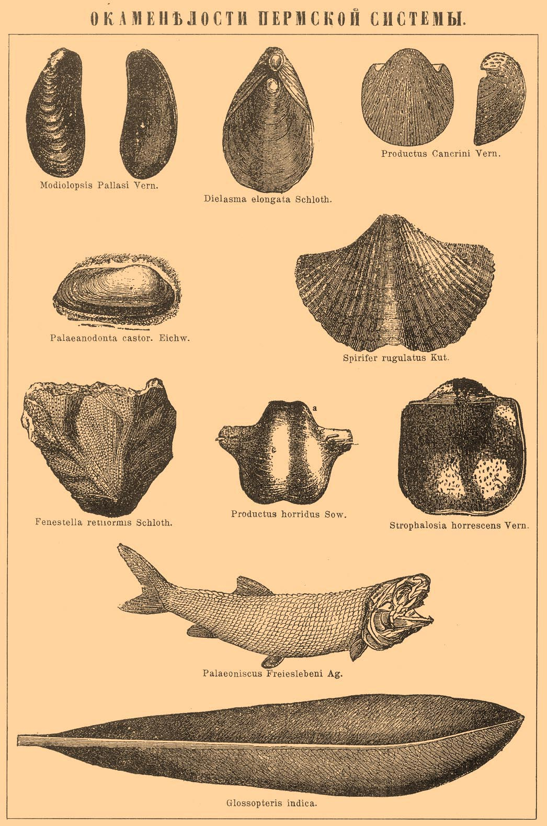

**№2. Topshiriq. Jadvalni karta va rasmlar yordamida to’ldiring.**

|  |  |  |  |  |  |
| --- | --- | --- | --- | --- | --- |
| № | Eralar nomi | Faunasi | Florasi | Iqlimi | Minerallari |
| 1 |  |  |  |  |  |
| 2 |  |  |  |  |  |
| 3 |  |  |  |  |  |
| 4 |  |  |  |  |  |
| 5 |  |  |  |  |  |

**№3. Topshiriq. Quyidagi beriladigan fikrlarning qaysilari to’g’ri bo’lsa “ha”, noto’g’ri bo’lsa “yo’q” so’zlarini qo’ying.**

A. Barometrda havo bosimi o’lchanadi.

B. Termometrda havo namligi o’lchanadi.

C. Exolotda dengiz chuqurligi o’lchanadi..

D. Seysmografda vulkan kuchi o’lchanadi.

E. Gigrografda havo harorati o’lchanadi.

F. Gigrometrda dengizlardagi namlik darajasi o’lchanadi.

G. Flyugerda shamol yo’nalishi aniqlanadi.

# Жaвоб:

|  |  |  |  |  |  |  |
| --- | --- | --- | --- | --- | --- | --- |
| A | В | C | Д | E | F | G |
|  |  |  |  |  |  |  |

# Жaвоб:

|  |  |  |  |  |  |  |
| --- | --- | --- | --- | --- | --- | --- |
| A | В | C | Д | E | F | G |
| ha | yo’q | ha | yo’q | yo’q | yo’q | ha |

**4.Topshiriq:** Toshqotgan qazilma qoldiqlarni talabalar ko’rib bo’lgach, etiketgalardagi yozuvlarni labaratoriya daftarlariga yozib so’ng fauna va floralar rasmlarini chizib olish.

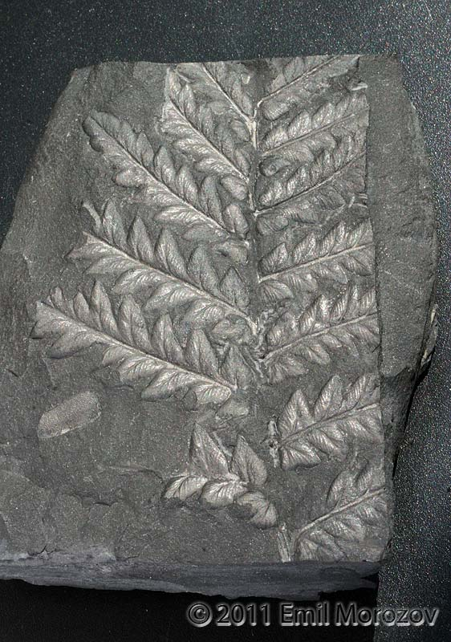

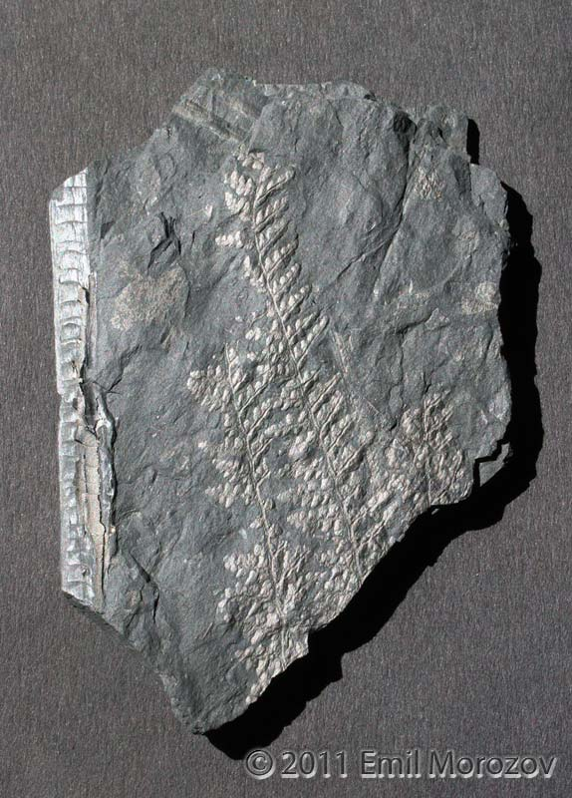

**5.Topshiriq:** Jadvalda berilgan foydali qazilma boyliklarni nomini aniqlang.

|  |  |  |  |  |  |  |  |  |
| --- | --- | --- | --- | --- | --- | --- | --- | --- |
|  | Al |  |  |  |  |  | Fe |  |
| Nomi |  |  |  |  |  |  |  |  |
| O’zbekistonda mavjudligi |  |  |  |  |  |  |  |  |
| Qaysi era yoki davrda paydo bo’lgan |  |  |  |  |  |  |  |  |
| Qanday holatda uchraydi |  |  |  |  |  |  |  |  |
|  |  |  |  |  |  |  |  |  |

**№10. Laboratoriya mashg’uloti**

**Mavzu:** Tоkеmbriiy gеоlоgik dаvrlаri tаriхi bo’yichа хаritаlаr, kеsm chizmаlаrini chizish.

**Laboratoriya mashguloti maqsadi:** Tokembriiy geologik davrlari tarixi bo’yicha xaritalar, kesm chizmalarini chizish **.**Tokembriy geologik eralarning geoxronologik jadvallarini chizish, faunalar bilan tanishish; kaledonitlar , gertsinitlar va shular bilan bog’liq geosinklinar hamda platformalarni kontur xaritasiga ko’chirib chizish.

**Laboratoriya mashg’uloti topshiriqlari:**

**1.Topshiriq:** « Maqsad» sarlavhasida qayd etilgan jadvallar va chizmalarni albomga va kontur xaritalarga o’tkazish.

[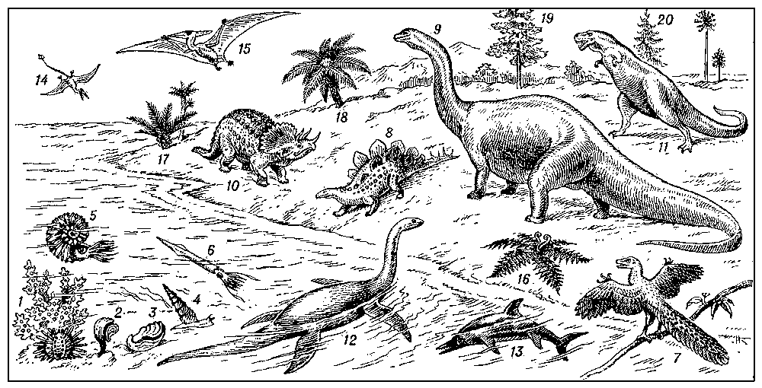](http://dic.academic.ru/pictures/bse/gif/0219958957.gif)

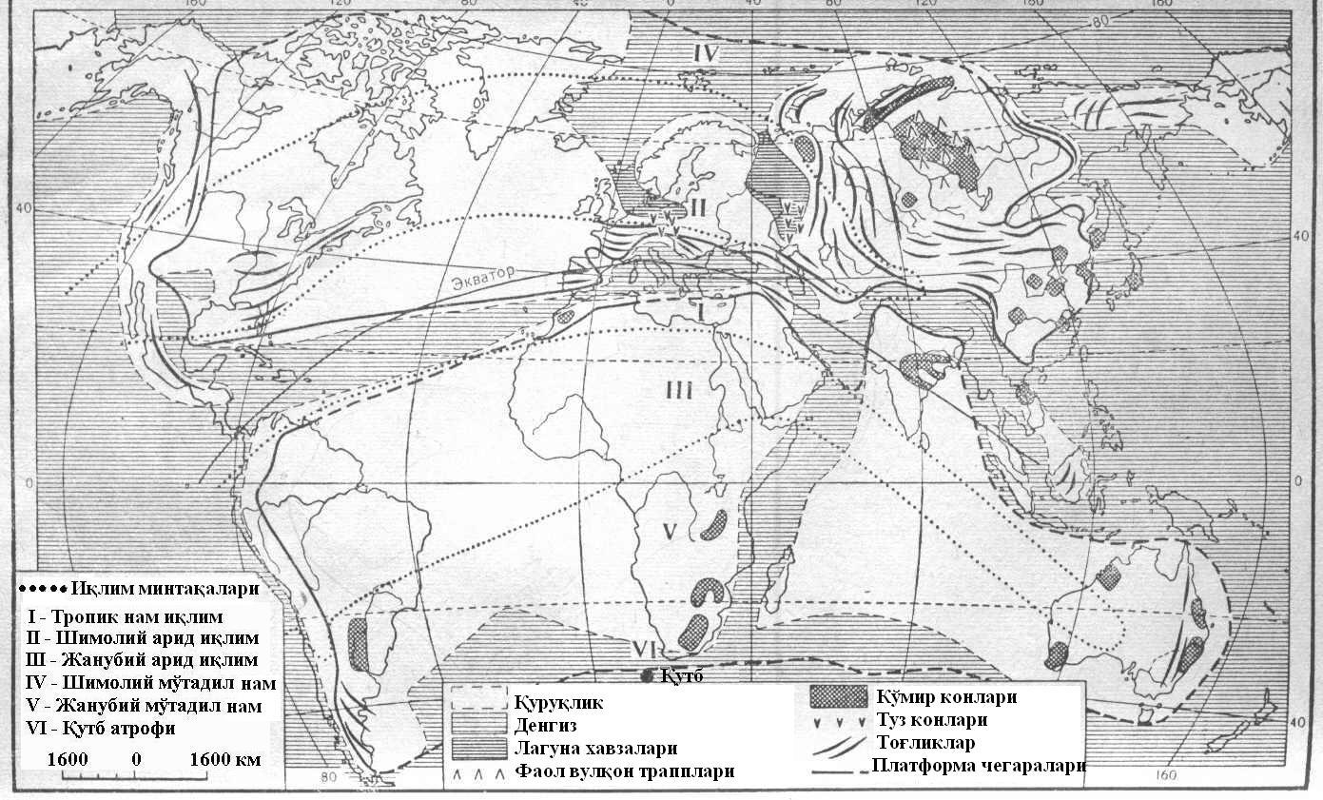

**№2. Topshiriq. Tarjima qiling va rasmni tushintirib bering.**

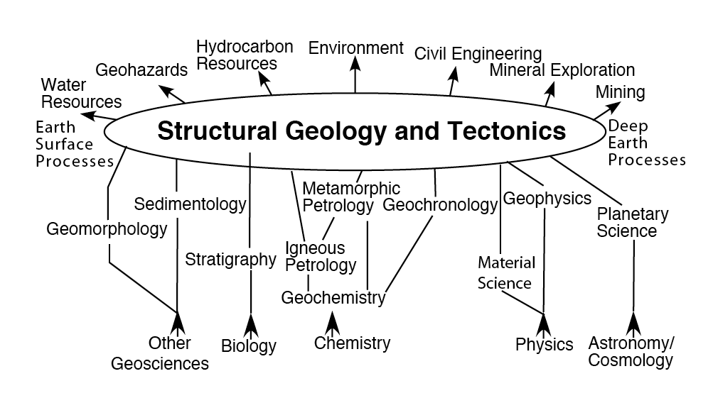

Structural Geology vs. Tectonics

* Tectonics - how Earth was built
* Broader than Structural geology
* Encompassing study of surface to core
* Including disciplines as diverse as paleontology and geophysics
* Tectonics - how Earth was built
* Broader than Structural geology
* Encompassing study of surface to core
* Including disciplines as diverse as paleontology and geophysics

**№11-12. Laboratoriya mashg’uloti**

**Mavzu:** Pаlеоzоy erаsi tаriхi. Quyi pаlеоzоy erаsi pаlеоgеоgrаfiyasi, tоg’ burmаlаnish tаriхi vа quyi pаlеоzоy erаsi supyermаteriklаrning rivоjlаnishi.

**Laboratoriya mashguloti maqsadi:** Pаlеоzоy erаsi tаriхini, Quyi paleozoy eralarning geologic davrlari bilan tanishish. Har bir geologic davrlarning paleogeografik xaritalari bilan tanishish. Fauna va floralarini ko’rish. Qadimiy super materiklar va dengizlar hamda qazilma boyliklarning geografik hududlarini ko’rish ekvator va qadimiy iqlim mintaqalari bilan tanishish.

**Laboratoriya mashg’uloti rejasi:**

* Paleozoy erasi tarixi. Quyi paleozoy erasi paleogeografiyasi, toғ burmalanish tarixi va quyi paleozoy erasi supermateriklarning rivojlanishi
* Yuqori paleozoy erasi davomidagi tog’ burmalanish tarixi va supermateriklarning rivojlanishi, dengiz va okean xavzalarining paleogeografik tarixi.
* Mezozoy erasi paleogeografiyasi, foydali qazilmalari. Supermateriklarning parchalanishi va yaxlitlanishi, okean va dengizlarning rivojlanish davomi.

**Laboratoriya mashg’uloti topshiriqlari:**

**1.Topshiriq:** Plakatlardagi paleogeografik xaritalarni kontur kontur xaritasiga o’tqazib chiqish, fauna va floralarni rasm daftarlariga chizish, geolgik nisbiy yoshlari bilan tanishish. Ekvator va iqlim mintaqalari hamda qutb o’rnilarini belgilash; qadimiy supermateriklarni chizib o’rganish.

Permdavri. PaleogeografiyasiN.M. Straxov bo’yicha.

**Geoxronologik shkala**

|  |  |  |  |  |
| --- | --- | --- | --- | --- |
| **Era** | **Davr va uning belgilari** | **Bo’limi** | **Davr mln.yil** | **Rang** |
| **Kaynazoy-Kz** | **To’rtlamchi**  **Antro’ogen-Q** | **Hozirgi zamon Q4** | **1,5-2** | **Sarg’ish kulrang** |
| **Yoqori to’rtlamchi Q3** |
| **O’rta to’rtlamchi Q2** |
| **Quyi to’rtlamchi Q1** |
| **Neogen-N** | **‘liotsen** | **25** | **Limonsimon-sariq** |
| **Miotsen** |
| **‘oleogen-R** | **Oligotsen** | **41** | **O’ta to’q sariq** |
| **Eotsen** |
| **‘aleotsen** |
| **Mezozoy-Mz** | **Bo’r-K** | **Yuqori Bo’r** | **70** | **‘ushti rang** |
| **Quyi Bo’r** |
| **Yura-I** | **Yuqori Yurskiy** | **60** | **Havo rang** |
| **O’rta Yurskiy** |
| **Quyi Yurskiy** |
| **Trias-T** | **Yuqori trias** | **45** | **Binafsha rang** |
| **O’rta trias** |
| **Quyi trias** |
| **‘oleozoy-’z** | **‘erm-’** | **Yuqori ‘erm** | **50** | **Och jigarrang** |
| **Quyi ‘erm** |
| **Tosh ko’mir-C**  **(karbon)** | **Yuqori tosh ko’mir** | **70** | **Kulrang** |
| **O’rta tosh ko’mir** |
| **Quyi tosh ko’mir** |
| **Devon-B** | **Yuqori devon** | **70** | **Jigarrang** |
| **O’rta devon** |
| **Quyi devon** |
| **Silur-S** | **Yuqori sulur** | **35** | **Och ‘ushti rang** |
| **Quyi sulur** |
| **Ordovik-O** | **Yuqori Ordovik** | **80** | **Sariq- ko’kimtir** |
| **O’rta Ordovik** |
| **Quyi Ordovik** |
| **Kembriy-E** | **Yuqori Kembriy** | **80** | **To’q ko’k rang** |
| **O’rta Kembriy** |
| **Quyi Kembriy** |
| **‘roterozoy-’r** | **Yuqori – ‘R3** | **Vend-v** | **110** | **Och qizil** |
| **O’rta – ‘R2** | **Ritey-R** | **400** | **Och qizil** |
| **Quyi – ‘R1** | **-** | **600** | **Och qizil** |
| **Arxey**  **-Ar** | **Yuqori** | **-** | **700** | **Och binafsha Och qizg’ish** |
| **Quyi** |  | **1500** | **Och binafsha Och qizg’ish** |

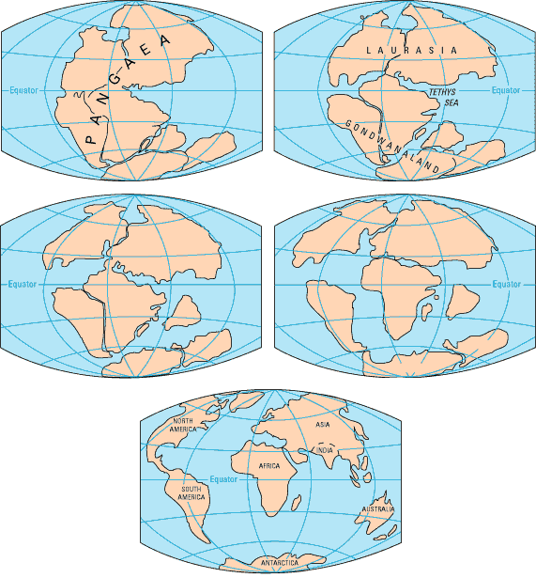

**2.Topshiriq.** Ordovik davr paleogeografiyasini kartaga chizish va tahlil qilish.****

Ordovik davr paleogeografiyasi (N.M.Traxov bo’yicha) **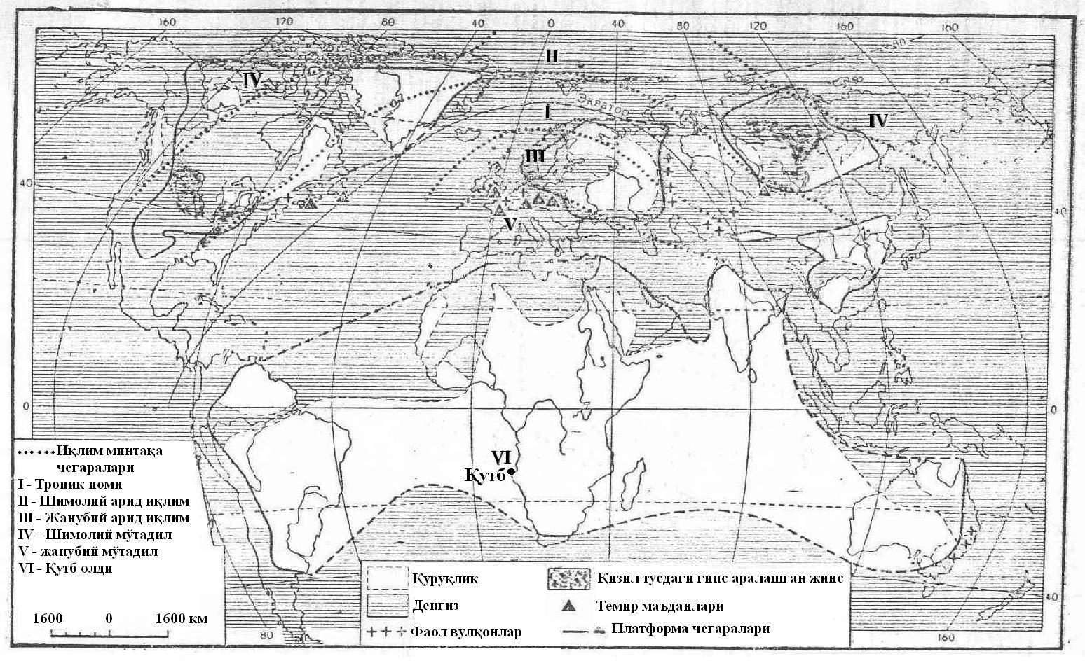**

**№3. Topshiriq. Tarjima qiling va rasmni tushintirib bering.**

***Types of glaciers…***

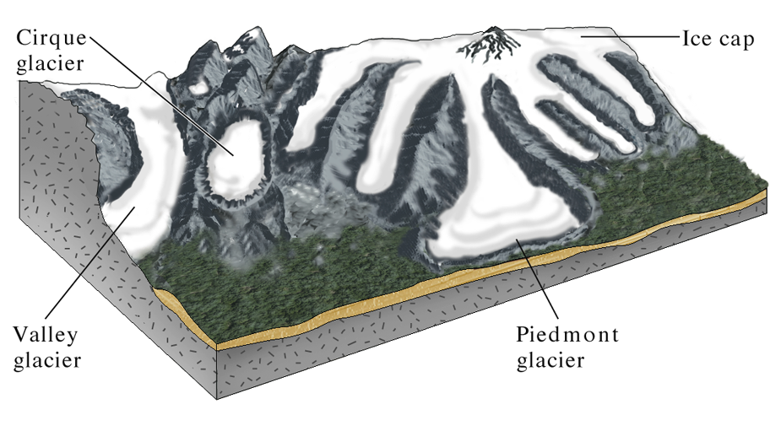

***The Greenland ice cap…***

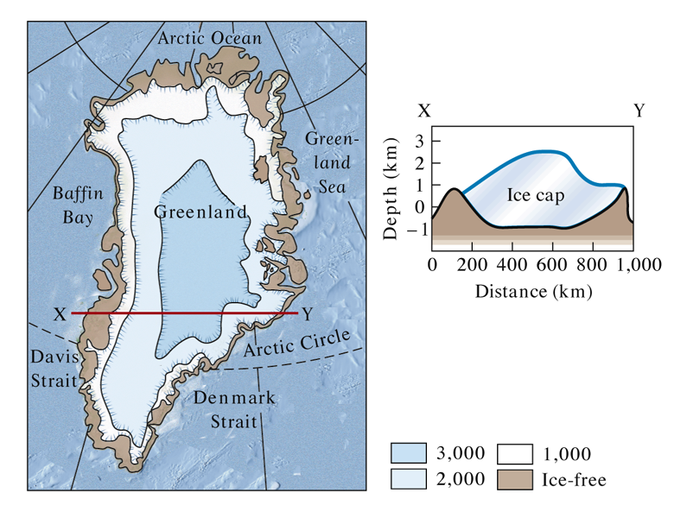

**№14. Laboratoriya mashg’uloti**

**Mavzu:** Mеzоzоy erаsi pаlеоgеоgrаfiyasi, fоydаli qаzilmаlаri. Supyermаteriklаrning pаrchаlаnishi vа yaхlitlаnishi, оkеаn vа dеngizlаrning rivоjlаnish dаvоmi.

**Laboratoriya mashguloti maqsadi:** Mеzоzоy erаsi pаlеоgеоgrаfiyasi, fоydаli qаzilmаlаrini, Supyermаteriklаrning pаrchаlаnishi vа yaхlitlаnishi, оkеаn vа dеngizlаrning rivоjlаnish dаvоmini o’rganish va tahlil qilish.

**Laboratoriya mashg’uloti topshiriqlari:**

**1.Topshiriq:** Plakatlardagi paleogeografik xaritalarni kontur kontur xaritasiga o’tqazib chiqish, fauna va floralarni rasm daftarlariga chizish, geolgik nisbiy yoshlari bilan tanishish. Ekvator va iqlim mintaqalari hamda qutb o’rnilarini belgilash; qadimiy supermateriklarni chizib o’rganish.

**Geoxronologik shkala**

|  |  |  |  |  |
| --- | --- | --- | --- | --- |
| **Era** | **Davr va uning belgilari** | **Bo’limi** | **Davr mln.yil** | **Rang** |
| **Kaynazoy-Kz** | **To’rtlamchi**  **Antro’ogen-Q** | **Hozirgi zamon Q4** | **1,5-2** | **Sarg’ish kulrang** |
| **Yoqori to’rtlamchi Q3** |
| **O’rta to’rtlamchi Q2** |
| **Quyi to’rtlamchi Q1** |
| **Neogen-N** | **‘liotsen** | **25** | **Limonsimon-sariq** |
| **Miotsen** |
| **‘oleogen-R** | **Oligotsen** | **41** | **O’ta to’q sariq** |
| **Eotsen** |
| **‘aleotsen** |
| **Mezozoy-Mz** | **Bo’r-K** | **Yuqori Bo’r** | **70** | **‘ushti rang** |
| **Quyi Bo’r** |
| **Yura-I** | **Yuqori Yurskiy** | **60** | **Havo rang** |
| **O’rta Yurskiy** |
| **Quyi Yurskiy** |
| **Trias-T** | **Yuqori trias** | **45** | **Binafsha rang** |
| **O’rta trias** |
| **Quyi trias** |
| **‘oleozoy-’z** | **‘erm-’** | **Yuqori ‘erm** | **50** | **Och jigarrang** |
| **Quyi ‘erm** |
| **Tosh ko’mir-C**  **(karbon)** | **Yuqori tosh ko’mir** | **70** | **Kulrang** |
| **O’rta tosh ko’mir** |
| **Quyi tosh ko’mir** |
| **Devon-B** | **Yuqori devon** | **70** | **Jigarrang** |
| **O’rta devon** |
| **Quyi devon** |
| **Silur-S** | **Yuqori sulur** | **35** | **Och ‘ushti rang** |
| **Quyi sulur** |
| **Ordovik-O** | **Yuqori Ordovik** | **80** | **Sariq- ko’kimtir** |
| **O’rta Ordovik** |
| **Quyi Ordovik** |
| **Kembriy-E** | **Yuqori Kembriy** | **80** | **To’q ko’k rang** |
| **O’rta Kembriy** |
| **Quyi Kembriy** |
| **‘roterozoy-’r** | **Yuqori – ‘R3** | **Vend-v** | **110** | **Och qizil** |
| **O’rta – ‘R2** | **Ritey-R** | **400** | **Och qizil** |
| **Quyi – ‘R1** | **-** | **600** | **Och qizil** |
| **Arxey**  **-Ar** | **Yuqori** | **-** | **700** | **Och binafsha Och qizg’ish** |
| **Quyi** |  | **1500** | **Och binafsha Och qizg’ish** |



**2.Topshiriq.** Ordovik davr paleogeografiyasini kartaga chizish va tahlil qilish.****

Ordovik davr paleogeografiyasi (N.M.Traxov bo’yicha) ****

**№3. Topshiriq. Tarjima qiling va rasmni tushintirib bering.**

***Types of glaciers…***



***The Greenland ice cap…***

**№15. Laboratoriya mashg’uloti**

**Mavzu:** Kаynаzоy erаsi pаlоеgеоgrаfiyasi, fоydаli qаzilmаlаri. Mаtyeriklаr rivоjlаnish tаriхi, pаlеоgеоgrаfiyasi. Оkеаn vа dеngizlаrining rivоjlаnish dаvri.dаvri.

**Laboratoriya mashguloti maqsadi:** Kaynazoy erasining geologik davlari bilan tanishish, ularni tahlil etib bir-birovlaridan farq etish. Har bir geologik davrlar bo’yicha tayyorlangan paleogeografik xaritalarni tahlil etish ; transgressiya va regressiya xodisalarni ko’rish. Yer yuzasida sodir bo’lgan global o’zgarishlarni o’rganish. Tetis dengizining chekinish, okean va dengizlarning yuzaga kelish tarixiga ahamiyat berish. Alp orogeneziyasi epoxasida xosil bo’lgan tog’ tizmalari bilan tanishish. Erdagi

materiklarning hozirgi zamon materiklari konfigurasiyasga yaqinlashib borish jarayonini kuzatish.

**Laboratoriya mashg’uloti rejasi:**

* Kaynazoy erasi paloegeografiyasi, foydali qazilmalari. Materiklar rivojlanish tarixi, paleogeografiyasi. Okean va dengizlarining rivojlanish davri.
* To’rtlamchi davri davomida iqlim sharoitining tez-tez o’zgarib turishi. Doimiy muzliklar va ularning chekinib turishi tarixi
* To’rtlamchi antropogen davrining O’zbekiston misolida geologik tarixi

**Laboratoriya mashg’uloti topshiriqlari:**

**1.Topshiriq:** «Maqsad» sarlafhasida qayd etilgan paleogeografik xaritalarni kontur xaritalarga o’tkazib chiqish. Kaynazoy erasining geologik davrlariga tagishli fauna – floralarini albom daftariga chizish. Alp orogenezisi epoxasida paydo bo’lgan tog’ tizmalarini kontur xaritalariga tushurish.

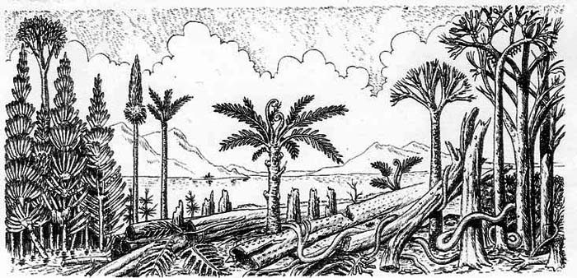

**2.Topshiriq. Venn diagrammasi yordamida Kaynazoy erasi faunasi bilan Paleozoy erasi faunasini taqqoslang**

**№3. Topshiriq. Tarjima qiling va rasmni tushintirib bering.**

Crystal Form Reflects Internal Structure

Example: Sodium (Na) and Chlorine (Cl)

Such orderly arrangement at the *atomic* level produces specific shapes

in crystals at the *macroscopic* level that reflect the atomic structure

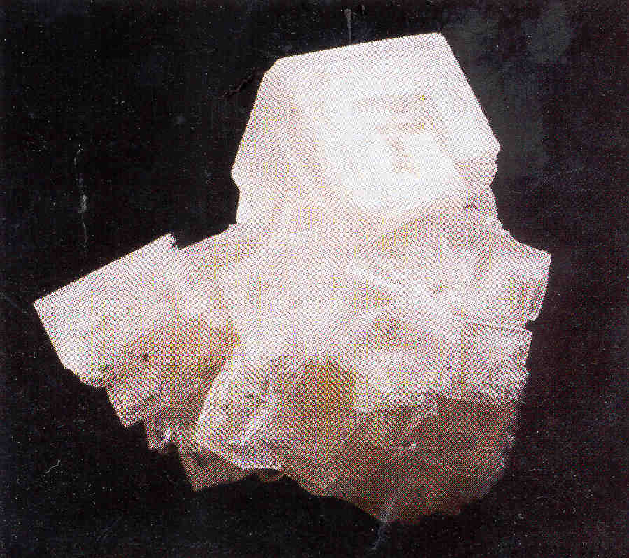

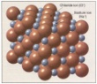

The structure of minerals depends on:

-Size of the ions involved

- Electrical charge of the ions involved

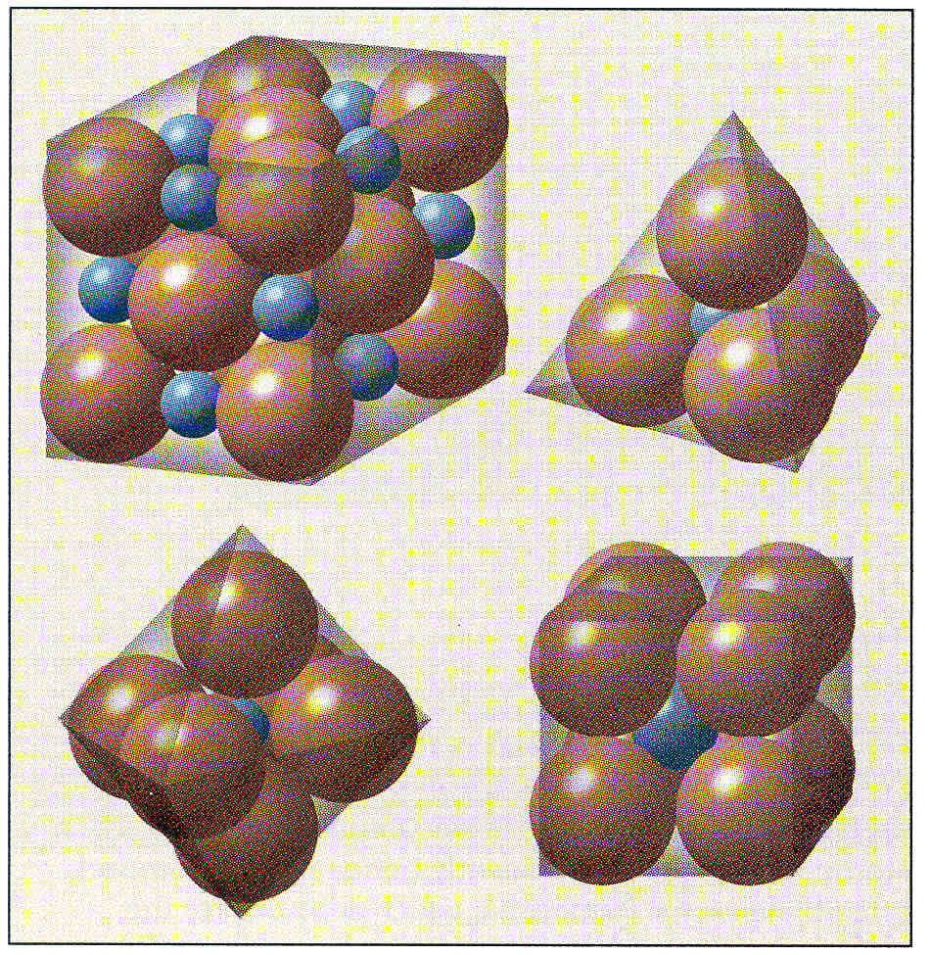

**№16. Laboratoriya mashg’uloti**

To’rtlаmchi dаvri dаvоmidа iqlim shаrоitining tеz-tеz o’zgаrib turishi. Dоimiy muzliklаr vа ulаrning chеkinib turishi tаriхi.

**Laboratoriya mashguloti maqsadi:** To’rtlamchi geologik davrning epoxalari bilan tanishish. To’rtlamchi davr paleogeografiyasining tahlil etish; fauna-floralari bilan tanishish; to’rtlamchi davr iqlim sharoitlarini, muzliklar davri va muzliklararo iqlimning o’zgarib turishini anglab olish. Toshkent viloyati va shahar hududining geologik kesimlari asosida fizik- geografik o’tmish tarixini o’rganish.

**Laboratoriya mashg’uloti topshiriqlari:**

**1.Topshiriq:** «Maqsad» sarlavhasida yozilgan jumlalar bo’yicha chizmalarni chizish, jadvallarni ham chizish; fauna va floralarni albomga chizish. Toshkent viloyati va shaharning geologik kesimi bo’yicha tahlil etib, hududlarning fizik-geografik tarixini tiklash.

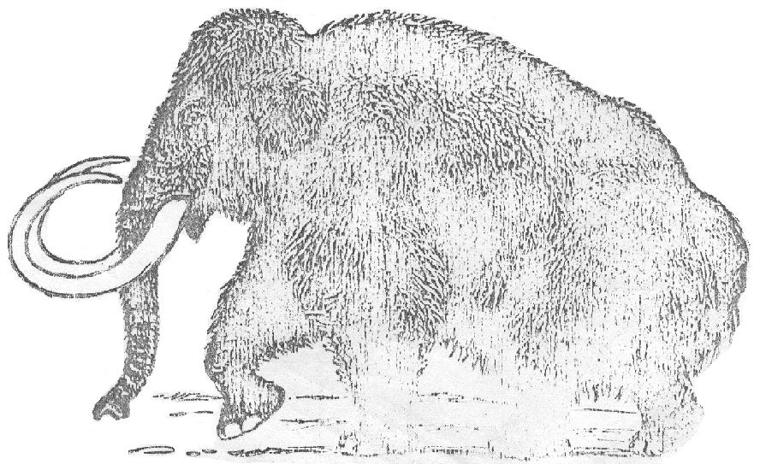Quruqlik sharoitlarida sut emizuvchi xayvonlardan fil zotlari, buІilar, tuyalar, mamontlar junli karkidonlar, xanjar tishli yo’lbarslar, g’orda yashovchi ayiqlar ko’payabordi; mamontlar, xanjar tishli yo’lbarslar, g’or ayiqlari qirilib ketdi.

**2.Topshiriq. VENN diagrammasini to’ldiring. Bunda siz A-Neogen davri, B-Paleogen davri va C- Antropogen davrlarini taqqoslaysiz.**

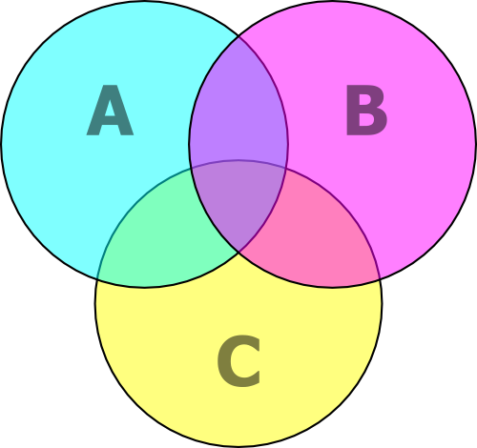

**№3. Topshiriq. Tarjima qiling va rasmni tushintirib bering.**

Sedimentary Structures: ***Mud Cracks***

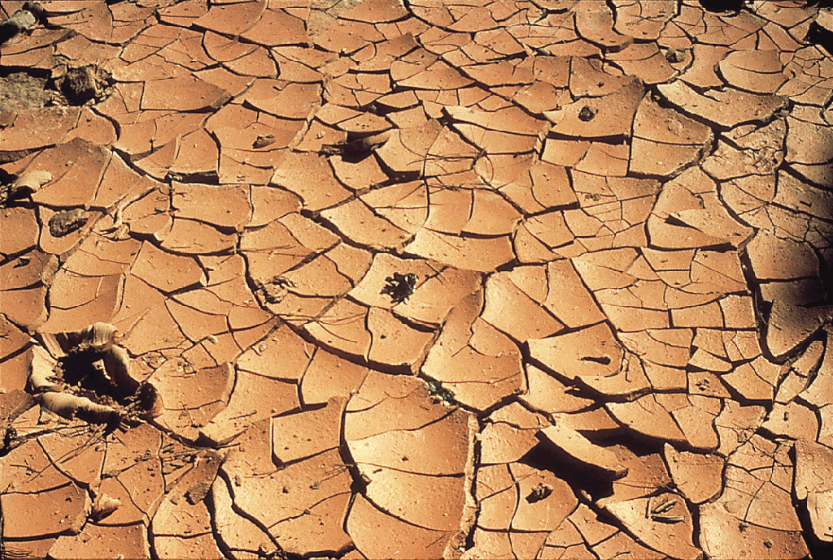

**№17. Laboratoriya mashg’uloti**

To’rtlаmchi аntrоpоgеn dаvrining O’zbеkistоn misоlidа gеоlоgik tаriхi.

**Laboratoriya mashguloti maqsadi:** To’rtlamchi geologik davrning epoxalari bilan tanishish.

**Laboratoriya mashg’uloti topshiriqlari:**

**1.To’shiriq: O’zbekistonning KZ erasi yotqiziqlari kesmasini daftarga chizib tahlil qilish.**

Kaynozoy erasining orografiyasi va O’rta Osiyoning paleogeografik

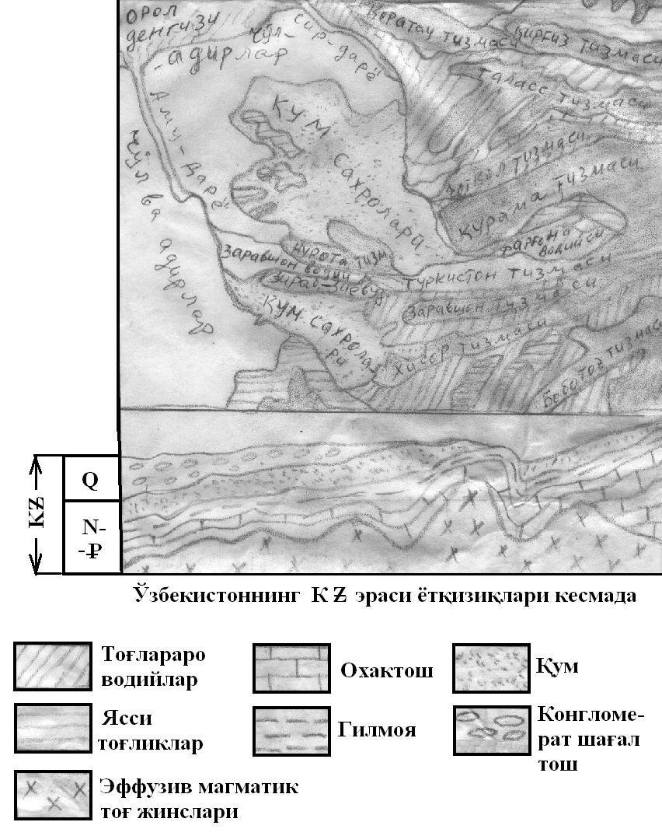sharoitlari.

**№2.**

**2.Topshiriq. Jadvalni karta va rasmlar yordamida to’ldiring.**

**Bunda siz O’zbekiston hududidagi 10-ta** Tog’ tizmasini jadvalga yozasiz.

|  |  |  |  |
| --- | --- | --- | --- |
|  | Tog’ tizmasi nomi | Qaysi tog’ burmalanishida hosil bo’lgan | Yoshi |
|  |  |  |  |
|  |  |  |  |
|  |  |  |  |
|  |  |  |  |
|  |  |  |  |
|  |  |  |  |
|  |  |  |  |

**№3. Topshiriq. Tarjima qiling va rasmni tushintirib bering.**

First we need to distinguish between ***primary bedding vs. internal layering.*** 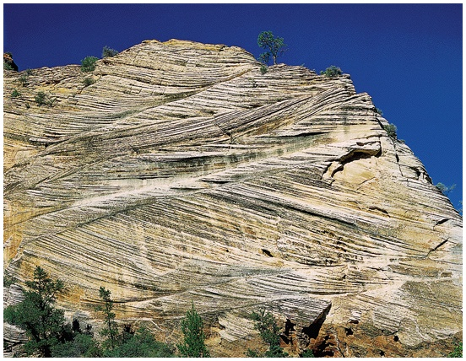

Mustaqil ish talabaning mustaqil ilmiy tadqiqot ishi bo’lib, u «Geologiya» fanining nazariy asoslarini chuqur o’zlashtirish, aniq amaliy materiallarni o’rganish, tahlil qilish va umumlashtirish asosida yoziladi.

Talabaning mustaqil ishi o'quv rejadаgi fanlarni ozlashtirish uchun belgilangan o'quv ishlarining ajralmas qismi bo'lib, uslubiy va axborot resurslari jihatdan ta'minlanadi hamda bajarilishini reyting tizimi talablari asosida nazorat qilinadi.O'quv semestr yakunida talabaning mustaqil ishi bo'yicha to'plangan bali joriy nazorat, oraliq hamda mustaqil ish bahosi birgalikda yakuniy semestr bali sifatida chiqariladi.

Talaba mustaqil ishning asosiy maqsadi o`qituvchining rahbarligi va nazorati ostida talabada muayyan o'quv ishlarini mustaqil ravishda bajarish uchun zarur bo'lgan bilim va ko'nikmalarini shakllantirish va rivojlantirishdan iborat.

«Geologiya» fanidan mustаqil ta’limga I - semestrda 54 soat, III - semestrda 50 soat jami 104 soat ajratilgan.

«Geologiya» fаnining umumiy hajmida mustaqil ish hajmi:

|  |  |  |  |  |
| --- | --- | --- | --- | --- |
| **№** | **Mаshg’ulоt turi** | **Аjrаtilgаn sоаt** | **Semestr** | |
|  |  |  | I | III |
| 1 | Nаzаriy | 54 | 28 | 26 |
| 2 | Laboratoriya | 58 | 30 | 28 |
| 3 | Mustаqil ta’lim | 104 | 54 | 50 |
| 4 | Kurs ishi |  |  |  |
|  | Jami auditoriya soatlari | 112 | 58 | 54 |
|  | Umumiy o‘quv soati | 216 | 112 | 104 |

**«Geologiya» fanidan talabalarga tavsiya etiladigan mustaqil ta’lim mavzulari**

|  |  |  |
| --- | --- | --- |
| **№** | **Mаvzulаr** | **Dars soatlari hajmi** |
|  | **I semestr** |  |
| **1** | Fаnning mаqsаdi vа vаzifаlаri boshqa fanlar bilan aloqasi. Geologiya fanining rivоjlаnish tаriхi | 2 |
| **2** | Kristаll pаnjаrаlаr, kristаllоgrаfik shаkllаr. Minerаllаr vа tоg’ jinslаri haqida tushunchа | 2 |
| **3** | Kоnlаr vа fоydаli qаzilmаlаr haqida tushunchа. | 2 |
| **4** | Minyerаllаr tаsnifi. Silikаtlаr, sulfidlаr, kаrbоnаtlаr vа bоshqаlаr | 2 |
| **3** | Endоgеn gеоlоgik jаrаyonlаr. Mаgmаtizm. | 2 |
| **5** | Intruziv vа effuziv mаgmаtizmi haqida. | 2 |
| **6** | Mаgmаtik jаrаyonlаr bilаn bоg’liq qаzilmа bоyliklаrning хоsil bo’lishi haqida. Х. M. Аbdullаеvning gеnеtik qоnuniyatlаri. | 4 |
| **7** | Tеktоnik jаrаyonlаr. | 2 |
| **8** | Tеktоnik хаrаkаtlаrning хillаri.(tеbrаnmа, yormа, sеysmik jаrаyonlаr). | 2 |
| **9** | Yerning аsоsiy gеоstrukturаlаri. | 2 |
| **10** | Gеоsinklinаl vа plаtfоrmа vilоyatlаri vа ulаrning unsurlаri. | 2 |
| **11** | Litоsfyerа tеktоnik plitаlаri | 2 |
| **12** | Mеtаmоrfik jаrаyonlаr. | 2 |
| **13** | Mеtаmоrfik tоg’ jinslаri tаsnifi, fоydаli qаzilmаlаri vа jаvохirlаri. | 2 |
| **14** | Ekzоgеn (nurаsh) jаrаyoni. Tоg’ jinslаr vа fоydаli qаzilmа bоyliklаri tаsnifi. | 2 |
| **15** | Оkеаn vа dеngizlаrning gеоlоgik fаоliyati. CHo’kindi tоg’ jinslаri | 2 |
| **16** | Dаryolаr vа Yer оsti suvlаrining gеоlоgik fаоliyati. Ulаrdаn хоsil bo’lgаn tоg’ jinslаri vа fоydаli qаzilmаlаr. | 2 |
| **17** | Yer usti rеl’еfining o’zgаrishi. | 2 |
| **18** | SHаmоllаrning, muzlik, ko’l vа bоtqоqliklаrning gеоlоgik fаоliyati. | 2 |
| **19** | Tоg’ jinslаri, fоydаli qаzilmаlаr. Yer usti rеl’еfining o’zgаrishi. | 2 |
| **20** | Iqtisоdiy vа ekоlоgik gеоlоgiya haqida. | 2 |
| **21** | Fоydаli qаzilmа bоyliklаrning sаnоаtdа ishlаtilishigа ko’rа tаsnifi. | 2 |
| **22** | Mеtаllаr vа nоmеtаllаr qаzilmа bоyliklаr, qurilish mаtyeriаllаri, jаvохirlаr, industriya vа оptik хоm аshyolаr, zахirаlаri. | 4 |
| **23** | O’zbеkistоn qаzilmа bоyliklаri zахirаlаri (nеft’, gаz, оltin, urаn vа х.k) kеlаjаk rеjаlаri. Qаzilmа bоyliklаri qаzib оlish (yopiq vа оchiq usuldа) usullаri. | 4 |
|  | Jami | 54 |
|  | **II semestr** |  |
| **1** | Pаlеоntоlоgiya аsоslаri. | 2 |
| **2** | Pаlеоntоlоgiya fаni haqida аsоsiy tushunchаlаr | 2 |
| **3** | Pаlеоzооlоgiya, pаlеоbоtаnikа haqida, tоshqоtgаn hаyvоnоt vа o’simliklаr dunyosining sаqlаnish holatlаri vа ulаrning gеоlоgik hamda pаlеоgеоgrаfiya sohalаridаgi хizmаti. | 6 |
| **4** | Fаsiya vа fоrmаsiyalаr haqida tushunchа. | 2 |
| **5** | Strаtigrаfiya, gеохrоnоlоgiya haqida tushunchаlаr. | 4 |
| **6** | Yerning gеоlоgik rivоjlаnish tаriхi. | 2 |
| **7** | Tоkеmbriy gеоlоgik dаvrlаrning rivоjlаnish tаriхi | 4 |
| **8** | Pаlеоzоy gеоlоgik dаvri tаriхi. | 4 |
| **9** | Mеzаzоy erаsi: triаs, yurа vа bo’r gеоlоgik dаvrlаri tаriхi. | 4 |
| **10** | Tоg’ burmаlаnish tаriхi, qаzilmа bоyliklаri, fаunа vа flоrаlаri. | 4 |
| **11** | Kаynаzоy erаsi. | 2 |
| **12** | Pаlеоgеn, nеоgеn vа to’rtlаmchi (аntrоpоgеn) dаvrlаri tаriхi. | 6 |
| **13** | Muzlik vа iqlim shаrоitlаrining o’zgаrib turishi haqida. | 4 |
| **14** | To’rtlаmchi dаvr(O’zbеkistоn vа Tоshkеnt shахri misоlidа). | 4 |
|  | Jami | 50 |

**I.**  **«GEOLOGIYA»** **FANIDAN** **MUSTAQIL ISHNI YOZISHGA TAYYORLANISH**

**1.1. Mustaqil ishi mavzusini tanlash**

Talaba tomonidan mustaqil ishini muvaffaqiyatli bajarish ko’p jihatdan mavzuni ijodiy ishlab chiqish va tanlab olishga bog’liqdir. Talaba o’z ilmiy va amaliy qiziqishlarini hisobga olgan holda mustaqil ishi mavzusini kafedra tomonidan tuzilgan va tasdiqlangan mustaqil ishi mavzularining ro’yxati ichidan mustaqil ravishda tanlab olishi kerak.

**1.2. Mustaqil ishi tuzilishi**

Mustaqil ishi mundarija**,** kirish qismi, asosiy bo’lim, xulosa, foydalanilgan adabiyotlar ro’yxati va ilovalardan iborat bo’ladi. Kichik hajmdagi yoki kam ball bilan baholanuvchi (masalan 0.1-0.3 ball), videomaterial ko’rinishidagi mustaqil ishlar uchun yuqoridagilarning ayrimlarini talaba kiritmasa ham bo’ladi.

Uning barcha qismlari bir biri bilan o’zaro bog’langan va mustaqil ishi mavzusini ochib berish maqsadiga xizmat qilishi lozim.

Amaliy ma’lumotlarni yig’ish, tartibga solish, tahlil qilish va umumlashtirish jarayonida mustaqil ishi rejasiga aniqlik kiritilishi yoki u o’zgartirilishi mumkin.

**2. MUSTAQIL ISHGA** **QO’YILADIGAN ASOSIY TALABLAR**

**2.1.** Mustaqil ishini tayyorlashga bo’lgan talablar.

Mustaqil ishi hajmi qo’lda yozilgan tekstda 4-25 bet doirasida bo’lishi kerak.

Mustaqil ishi uning rejasiga muvofiq alohida qismlarga (boblar va paragraflarga) bo’linadi. Bu qismlarning nomi qisqacha bo’lib, mazmuniga mos tushishi va tekstga simmetriya ravishda bosh harflar bilan yozilishi lozim. Betlar arab raqamlari bilan yuqoridagi o’ng burchakda raqamlanishi lozim.

Mustaqil ishi quyidagi tarkibiy qismlarni o’z ichiga olishi lozim:

• titul varag’i;

• mundarija;

• kirish;

• mustaqil ishining eng muhim masalalarini birlashtiruvchi asosiy qism;

• xulosa;

• foydalanilgan adabiyotlar ro’yxati;

• ilovalar.

Mustaqil ishi A4 (210\*297) formatli oq varaqning bir tomoniga 1 yoki 1.5 interval orqali yoziladi va uni yozishda quyidagi hoshiyalar o’lchamiga rioya qilish lozim:

chap hoshiya – 30 mm.

o’ng hoshiya – 15 mm.

pastki hoshiya – 20 mm.

yuqorigi hoshiya – 20 mm.

Mustaqil ishi raqamlash titul varag’idan oxirgi betgacha hamma varaqlarni o’z ichiga olishi lozim. Titul varag’i birinchi bet hisoblanadi va unga raqam qo’yilmaydi. Mustaqil ishidagi barcha illyustratsiyalar (grafiklar, rasmlar, diagrammalar va h.k.) o’z nomiga ega bo’lishi va bu nom uning yuqori yoki past qismiga yozilishi lozim.

Barcha formulalar arab raqamlari bilan raqamlanishi kerak. Formula raqami uning to’g’risida varaqning o’ng tomonida qavs ichida ko’rsatiladi.